ANEXO 2: ACTUALIZACIÓN DE INFORMACIÓN DE AGENTES DEL MERCADO POR INTERNET

Documento técnico

VERSIÓN 1.0
Marzo 29 2007

Con el propósito de mantener permanentemente actualizado el RNAMV en cumplimiento de las obligaciones previstas en el artículo 5.3.3.1.2 del Decreto 2555 de 2010, sobre los datos básicos, junta directiva, representantes legales, revisores fiscales, contador, oficial de cumplimiento, contralor normativo, defensor del cliente, cuentas bancarias, sucursales y agencias, actividades autorizadas, reforma de estatutos, composición accionaria y demás información de los Agentes del Mercado y, adicionalmente, simplificar la remisión de esta información a la Superintendencia se ha desarrollado el módulo “Actualización de Información de Agentes del Mercado”, al cual se ingresa desde el enlace “Trámites en línea de la Superintendencia Financiera” ubicado bajo el icono “Trámites y atención al usuario”, en el sitio Web de la entidad: www.superfinanciera.gov.co

Consulte en la misma dirección la última versión de este documento.

Inmediatamente se presente un cambio en la información del Agente que es manejada por el módulo que se describe a continuación, la misma deberá ser actualizada tal como se indica más adelante. Es preciso recordar que cada agente es responsable de la veracidad y actualización de la información que reposa en el RNAMV.

Para efectos de ilustrar la operación del sistema se mostrarán los datos de la entidad ficticia Acme S.A.

Cualquier inquietud sobre el manejo del aplicativo será resuelta telefónicamente en el PBX 5940200 extensiones 1324 y 2207.

Ingreso al Sistema

Se deberá realizar a través de la pantalla Control de acceso utilizando el código del usuario y la contraseña asignados por la Subdirección de Operaciones.

La contraseña se podrá cambiar todas las veces que el usuario lo considere necesario a través de la opción Cambiar contraseña.

Después de verificar el código del usuario y su contraseña se muestra el siguiente menú:
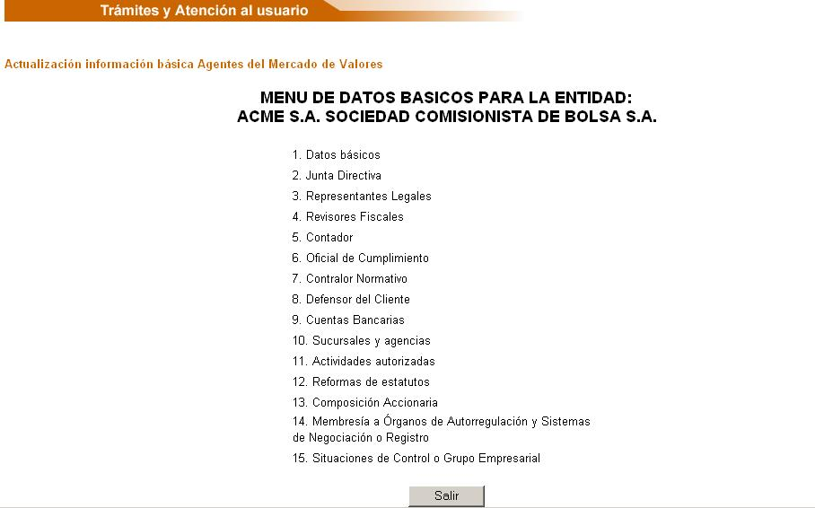

Los ítems 16 y 17 de éste menú aplican solo para los Proveedores de infraestructura y los autorreguladores, en caso de que el autorregulador actúe como entidad certificadora deberá enviar los reglamentos del caso por medio de éste ítem.


El ítem 18 de éste menú aplica solo para los autorreguladores.

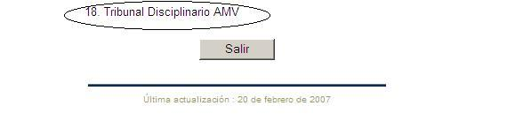

1. Datos Básicos

Al ingresar a esta opción el sistema muestra la siguiente información existente en la base de datos de la Superintendencia.

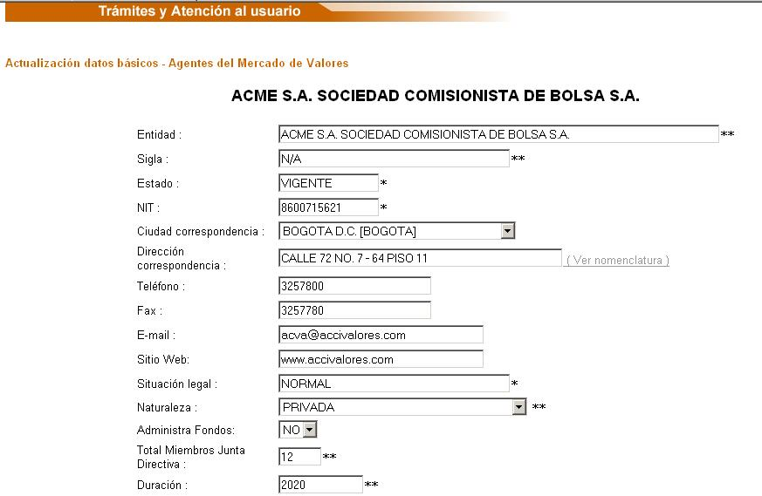
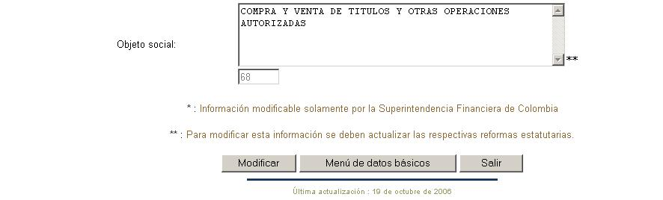

Los datos marcados con * solo podrán ser modificados por la Superintendencia Financiera. Si alguno de ellos debe ser actualizado se deberá hacer la solicitud por correo electrónico a super@superfinanciera.gov.co

Los datos que podrán ser actualizados por el usuario son:

- Razón social: Al efectuarse un cambio en la razón social de la sociedad, se deberá ingresar por el modulo “Reformas Estatutos” y consignar los datos allí solicitados para registrar la respectiva reforma estatutaria que cambia la razón social de la entidad. Luego debe proceder a hacer el cambio de razón social por el menú de datos básicos de la entidad.

- Sigla: Permite modificar la sigla de la entidad.

- Ciudad correspondencia: A la cual los actores del mercado, el público en general y la Superintendencia Financiera deberán dirigir sus comunicaciones.

- Dirección correspondencia: A la cual los actores del mercado, el público en general y la Superintendencia, deberán dirigir sus comunicaciones. La dirección se deberá escribir utilizando las abreviaturas definidas por la DIAN y que se muestra en el enlace adjunto. (Ver abreviaturas).

La dirección que se suministre en este espacio será la que se tendrá en cuenta para efectos de las notificaciones de las actuaciones administrativas que adelante esta Superintendencia en ejercicio de su facultad sancionatoria, de conformidad con lo establecido en el literal d) del numeral 4 del artículo 208 del Estatuto Orgánico del Sistema Financiero.

Ejemplo: Carretera del Bosque Circunvalar Este No.54 A 33 Bloque 5 Interior 7 Oficina 201 Edificio Altos del Camino, deberá digitarse así:

CRT del Bosque CRV E 54 A 33 BL 5 IN 7 OF 201 ED Altos del Camino

En la dirección no se deben, incluir caracteres especiales como puntos, comas, #, No. guiones. Únicamente utilice las abreviaturas establecidas en el enlace en referencia.

- Teléfono: Al cual se pueden comunicar los actores del mercado, el público en general y la Superintendencia Financiera. Debe incluir entre paréntesis el indicativo de la ciudad, sin dejar espacios en blanco. Si se registra más de un número telefónico se deberán separar con un guión (-).

- Fax: Al cual se deben dirigir los actores del mercado, el público en general y la Superintendencia Financiera. Debe incluir entre paréntesis el indicativo de la ciudad, sin dejar espacios en blanco. Si se registra más de un número de fax se deberán separar con un guión (-).

- E-mail: Al cual se pueden dirigir los actores del mercado, el público en general y la Superintendencia Financiera.

- Sitio Web: Corresponde a la dirección del sitio Web del agente del mercado.
- Naturaleza
- Si administra o no fondos
- Duración
- Número total de miembros principales y suplentes que componen la Junta directiva
- Objeto Social: Se debe hacer un resumen de las actividades principales desarrolladas como objeto social de la entidad.

Una vez actualizada la información se debe dar clic en el botón Modificar, que activa la ventana de confirmación de la modificación, donde se podrá escoger la opción Aceptar, para grabar las modificaciones en la base de datos de la Superintendencia Financiera, o la opción Cancelar, para volver a la opción de modificación sin registrar los cambios

Una vez aceptados los cambios se muestra la siguiente pantalla con el número de radicación de Internet asignado al trámite de actualización.

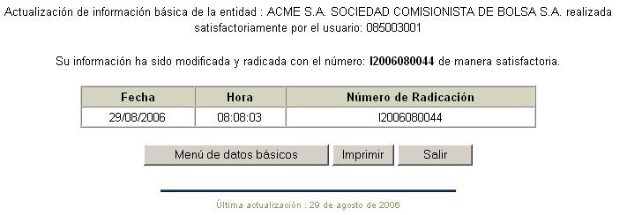

Se recomienda hacer una impresión de esta pantalla o tomar el número de radicación asignado.

Para hacer otra modificación a los datos de la entidad de clic en el botón Menú de Datos Básicos, de lo contrario de clic en el botón Salir.

La Superintendencia Financiera se reserva la facultad de validar la información que considere pertinente de manera previa a la publicación de la misma.

2. Junta Directiva

Al ingresar a esta opción el sistema muestra a los miembros de la junta directiva que se encuentran vigentes en el Registro de Agentes del Mercado.

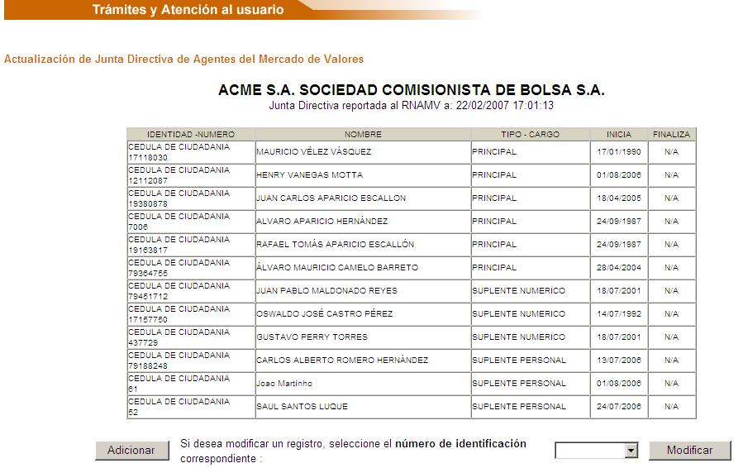

2.1 Adicionar

Se usa para registrar a los nuevos miembros de la junta directiva que han sido autorizados para posesionarse por parte de la Superintendencia Financiera. Al ingresar a esta opción el sistema muestra la siguiente pantalla:

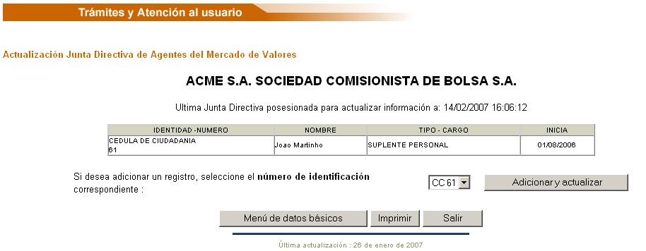
Para “adicionar y/o actualizar” se debe seleccionar el número de identificación que se desea modificar, una vez seleccionado el número de identificación aparece la siguiente pantalla: Esta información es tomada de la suministrada por la entidad al momento de solicitar la posesión del Miembro de Junta Directiva que se surte mediante el trámite de posesiones.

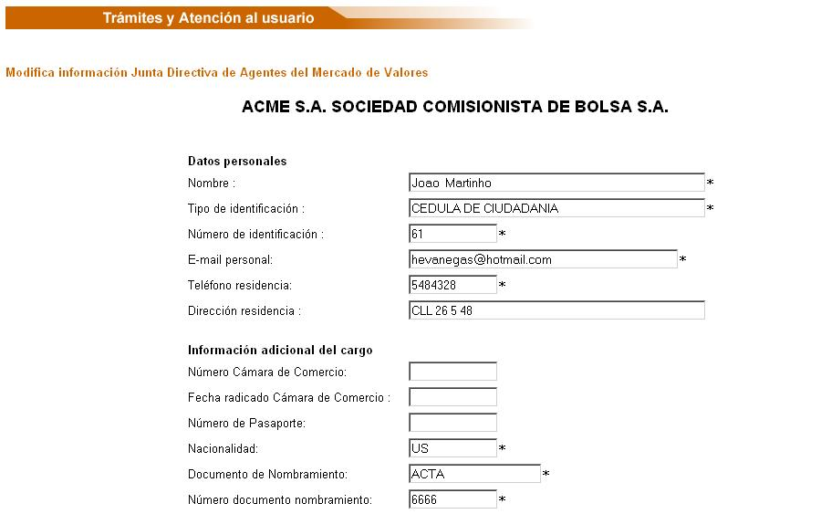
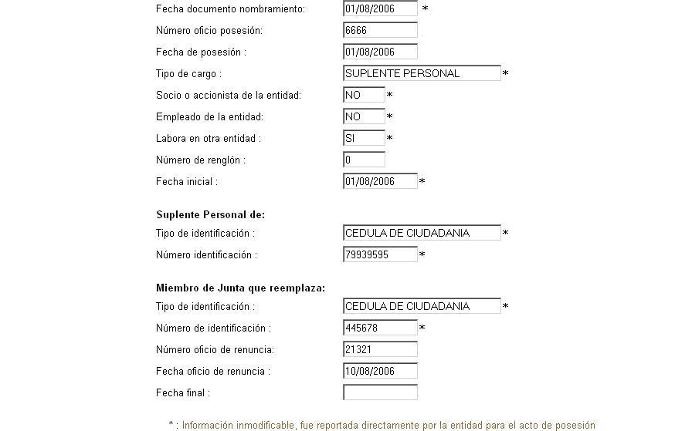

- Dirección residencia: Corresponde a la dirección personal del miembro de Junta Directiva, esta dirección no puede coincidir con la dirección del agente.
- Número de Cámara de Comercio: Corresponde al número asignado por la Cámara de Comercio en el momento de registrar la modificación y que aparece en el certificado de existencia y representación legal.

- Fecha: Corresponde a la fecha de registro en cámara de comercio.

- Número de Pasaporte: En el caso que corresponda a un miembro de Junta extranjero.

- Número de Oficio de posesión: Corresponde al número acta en que se aprobó la posesión.

- Fecha de posesión: Corresponde a la fecha en que se celebró el respectivo comité de posesiones.

- Número de Renglón: Corresponde al número de renglón que ocupa dentro de la Junta Directiva, habilitada únicamente cuando se esta adicionando el miembro de Junta Directiva.

- Miembros principales: Son elegidos por la asamblea general de accionistas por periodos determinados en los estatutos sociales, en donde se expresarán sus atribuciones.

- Miembros suplentes: Intervienen en la composición de la junta directiva, en los casos de ausencia temporal o definitiva de los miembros principales.

- Suplente personal: Escogido de antemano de la misma lista del miembro principal. Cada miembro de la junta tiene un suplente específico que remplazará a su respectivo principal.

- Suplente numérico: Ocupa el puesto de un miembro principal, en el orden en que figuran en la lista aprobada por la asamblea general, para conformar la junta directiva sin consideración al nombre de la persona que ocupa el renglón principal.

Al dar clic en el botón Continuar aparece una ventana de confirmación en la cual se pregunta: “Está seguro de efectuar esta operación?”. La opción Aceptar graba la información en la base de datos de la Superintendencia. La opción Cancelar permite verificar los datos e intentar de nuevo.

Si la opción es “Si” en Labora en otra entidad: se muestra la siguiente pantalla para iniciar el registro de los otros cargos:
Al dar clic sobre el botón Adicionar, el sistema muestra la siguiente pantalla:

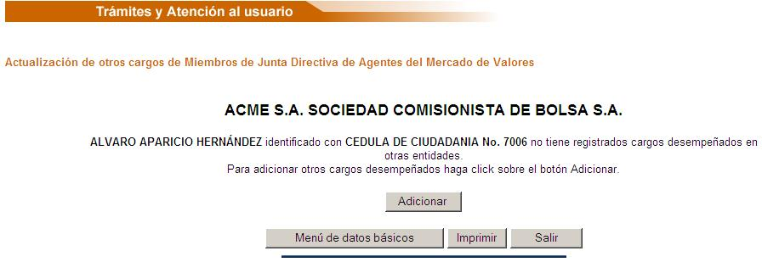

Si la persona no tiene otros cargos registrados aparece la pantalla anterior y al dar clic en adicionar aparece la siguiente pantalla:

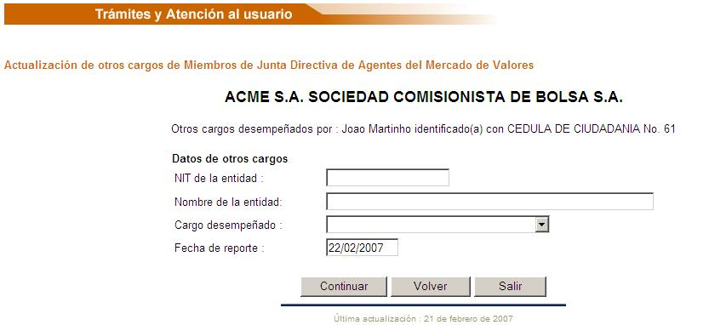

Datos de otros cargos:

NIT de la entidad: Corresponde al NIT de la entidad en la cual labora el miembro de la junta directiva. Se debe incluir el dígito de chequeo sin puntos, comas, guiones, etc.

Nombre de la entidad: Nombre completo de la entidad con la cual tiene vínculo laboral el miembro de Junta Directiva.

Cargo desempeñado: Corresponde al cargo que ejerce el miembro de junta en la otra entidad. Se debe seleccionar uno de los que figura en la lista desplegable. Si no aparece un cargo con la denominación exacta de aquél que desempeña, se deberá seleccionar la opción “otro”, caso en el cual se deberá especificar el respectivo cargo.

Al dar clic en el botón Continuar aparece una ventana de confirmación en la cual se pregunta: “Está seguro de efectuar esta operación?”. La opción Aceptar graba la información en la base de datos de la Superintendencia. La opción Cancelar permite verificar los datos e intentar de nuevo.

Después de seleccionar Aceptar se muestra la siguiente pantalla desde donde se podrán Adicionar los demás cargos desempeñados por el miembro de la junta en otras entidades y Modificar los datos de alguno de los cargos registrados.

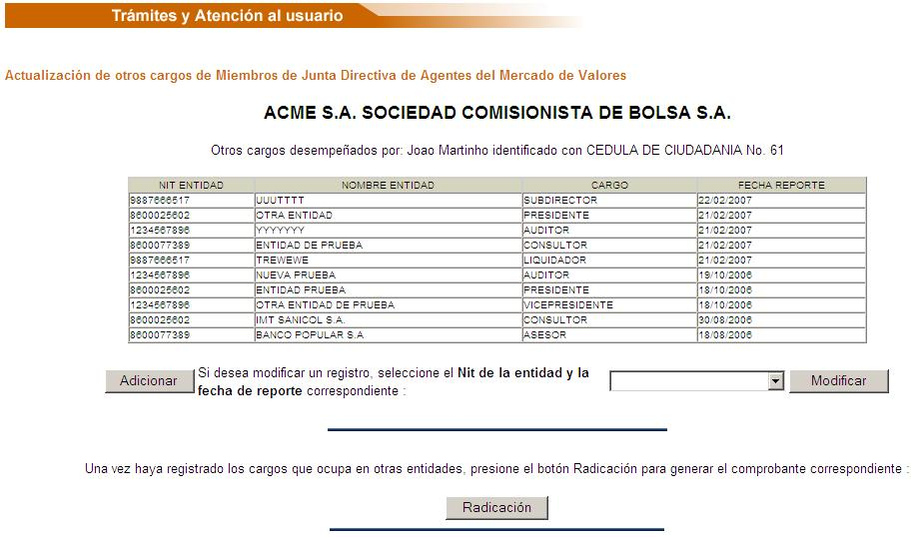

Modificar otros Cargos

Esta opción permite modificar el cargo desempeñado por el miembro de junta en otra entidad.

Para hacer la modificación se debe seleccionar el NIT de la entidad, después de lo cual se mostrará la siguiente pantalla:
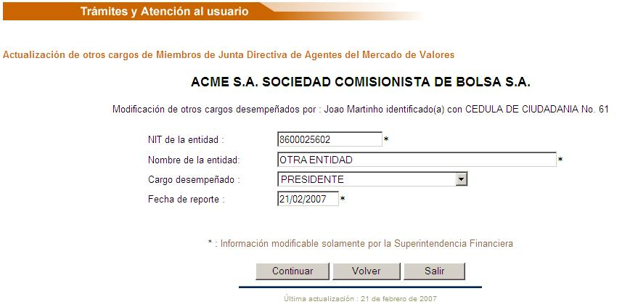

Los datos marcados con * solo podrán ser modificados por la Superintendencia Financiera. Si alguno de ellos debe ser actualizado se deberá hacer la solicitud por correo electrónico a super@superfinanciera.gov.co

Al dar clic en el botón Continuar aparece una ventana de confirmación en la cual se pregunta: “Está seguro de efectuar esta operación?”. La opción Aceptar graba la información en la base de datos de la Superintendencia. La opción Cancelar permite verificar los datos e intentar de nuevo.

  - Modificar

Para modificar los datos del registro de un miembro de junta directiva ya incluido como tal, se debe seleccionar el número de identificación correspondiente que aparece en la lista desplegable. Al ingresar a esta opción el sistema muestra la siguiente pantalla:

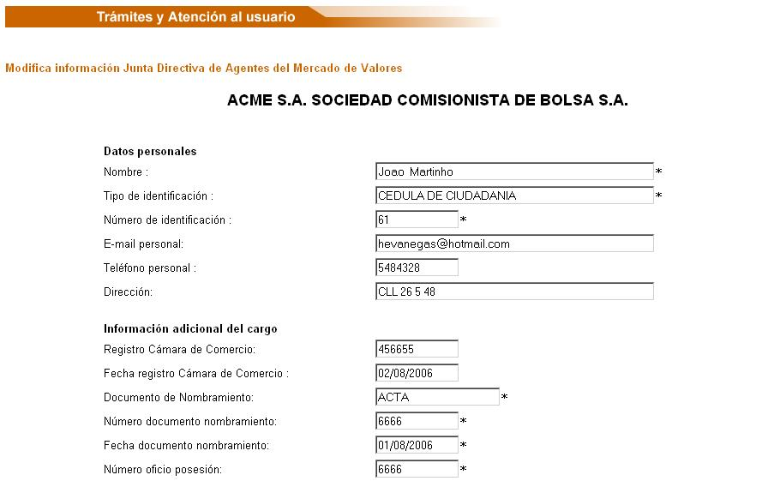
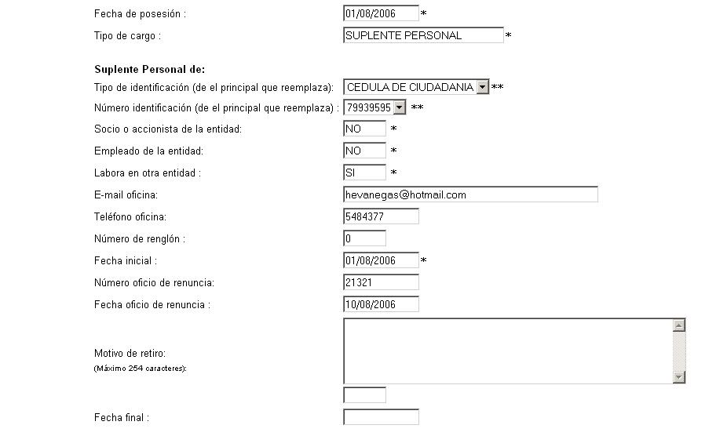


Los datos marcados con * solo podrán ser modificados por la Superintendencia Financiera. Si alguno de ellos debe ser actualizado se deberá hacer la solicitud por correo electrónico a super@superfinanciera.gov.co

Los datos que podrán ser actualizados por el usuario son:

E-mail: Es la dirección de correo electrónico del funcionario y a la cual le podrá escribir la Superintendencia Financiera. En caso de que no tenga E-mail se deberá registrar: pendiente@incluir

Teléfono: En el cual lo podrá contactar la Superintendencia Financiera, en caso de ser necesario. Debe incluir entre paréntesis el indicativo de la ciudad, sin dejar espacios en blanco. Si se registra más de un número telefónico se deberán separar con un guión (-).

Dirección: Corresponde a la dirección personal del miembro de Junta Directiva que en ningún caso podrá coincidir con la dirección del agente.

Número de Cámara de Comercio: Corresponde al número asignado por la Cámara de Comercio en el momento de registrar la modificación y que aparece en el certificado de existencia y representación legal.

Fecha: Corresponde a la fecha de registro en cámara de comercio.

En el caso de actualizar el retiro de un miembro de Junta Directiva se deben actualizar los campos Número oficio renuncia, fecha oficio de renuncia, describir brevemente el motivo del retiro y fecha hasta la cual esa persona fue miembro de junta directiva.

Al dar clic en el botón Continuar aparece una ventana de confirmación en la cual se pregunta: “Está seguro de efectuar esta operación?”. La opción Aceptar graba la información en la base de datos de la Superintendencia. La opción Cancelar permite verificar los datos e intentar de nuevo.

Si en Labora en otra entidad tiene un SI: se muestra la siguiente pantalla desde donde se podrán Adicionar los demás cargos desempeñados por el miembro de la junta en otras entidades y Modificar los datos de alguno de los cargos registrados.

Al dar clic en el botón Continuar aparece una ventana de confirmación en la cual se pregunta: “Está seguro de efectuar esta operación?”. La opción Aceptar elimina la información del reporte. La opción Cancelar permite verificar los datos e intentar de nuevo.

Radicación

Después de registrar todos los cargos desempeñados en otras entidades por un miembro de junta directiva, se deberá generar el número de radicación correspondiente dando clic en el botón Radicación.

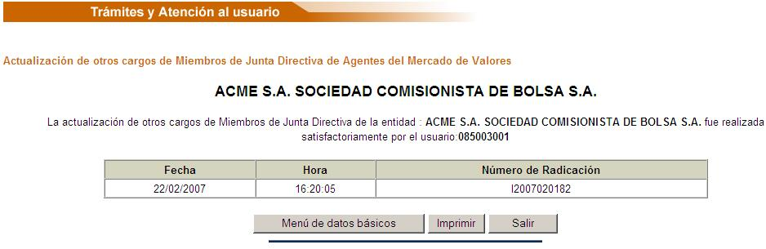

Se recomienda hacer una impresión de la pantalla de radicación o al menos tomar el número asignado.

3. Representantes Legales

Al ingresar a esta opción el sistema muestra la lista de los representantes legales que se encuentran vigentes en el Registro de Agentes del Mercado.

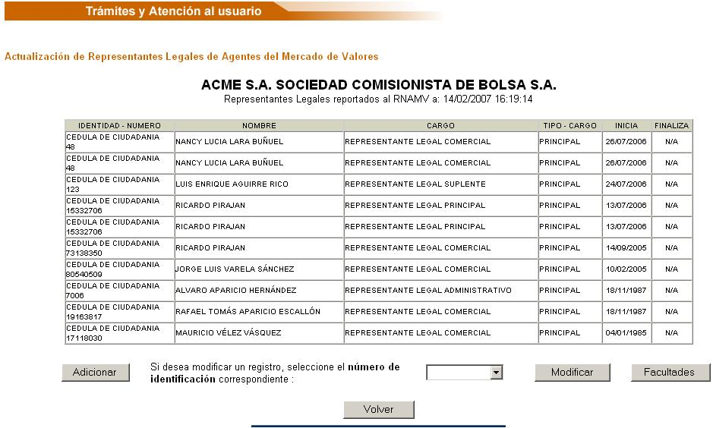
3.1 Adicionar

Se usa para registrar los datos adicionales de un nuevo representante legal, al cual ya se le haya autorizado la posesión. Al ingresar a esta opción el sistema muestra la siguiente pantalla, en el caso en que no haya ningún representante legal por posesionarse:

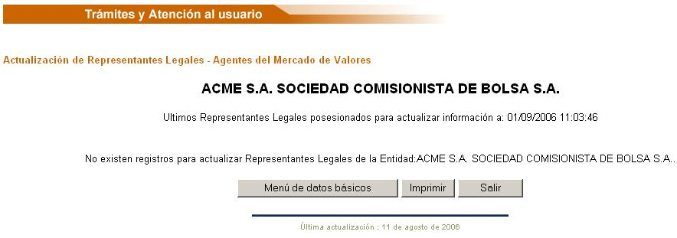
En el caso en que hallan representantes legales por posesionarse, el sistema mostrará la siguiente pantalla:

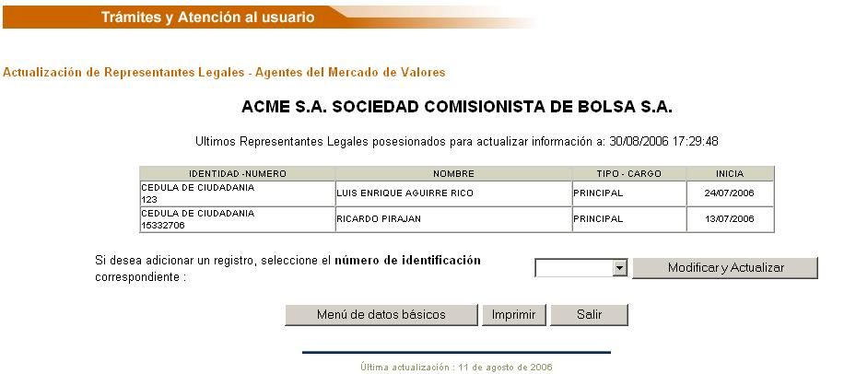
La opción “Modificar y Actualizar” permite registrar datos adicionales para los representantes legales, que ya han sido autorizados para posesionarse por parte de la Superintendencia Financiera tales como:

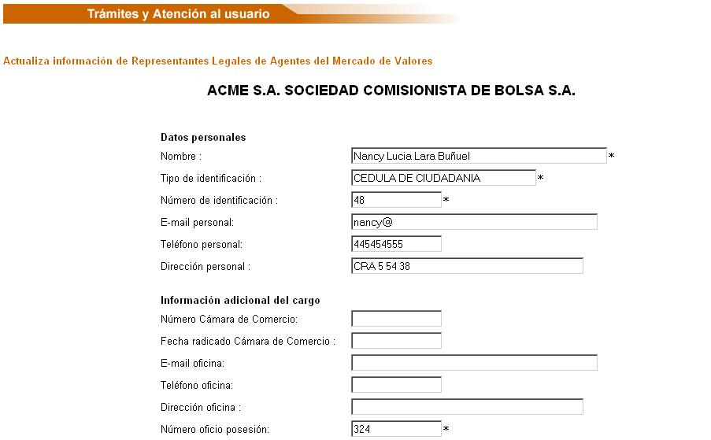
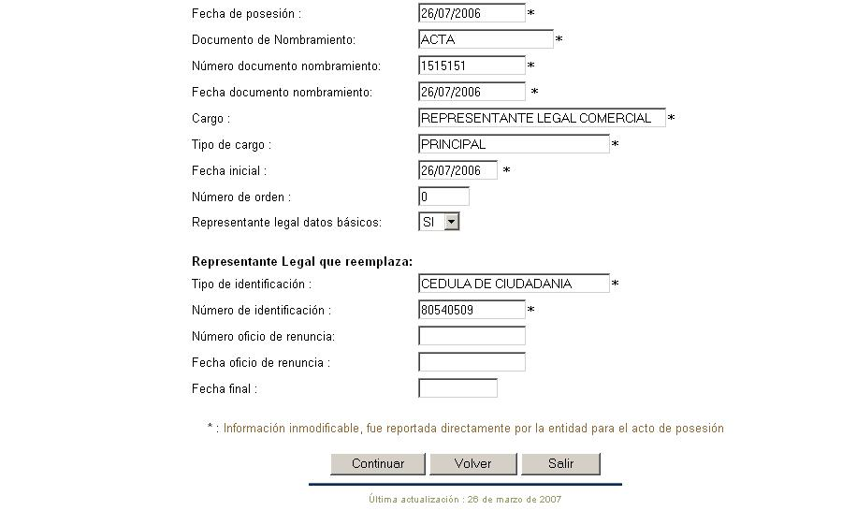
E-mail: Es la dirección de correo electrónico del funcionario y a la cual le podrá escribir la Superintendencia Financiera. En caso de que no tenga E-mail se deberá registrar: pendiente@incluir

Teléfono: En el cual lo podrá contactar la Superintendencia Financiera en caso de ser necesario. Debe incluir entre paréntesis el indicativo de la ciudad, sin dejar espacios en blanco. Si se registra más de un número telefónico se deberán separar con un guión (-).
Dirección Residencia: Corresponde a la dirección personal del Representante Legal y en ningún caso debe ser igual a la dirección de la entidad.
Número de Cámara de Comercio: Corresponde al número asignado por la Cámara de Comercio en el momento de registrar la modificación y que aparece en el certificado de existencia y representación legal.
Fecha: Corresponde a la fecha de registro en cámara de comercio.

- Número de Oficio de posesión: Corresponde al número acta en que se aprobó la posesión.

- Fecha de posesión: Corresponde a la fecha en que se celebró el respectivo comité de posesiones.

Número de Orden: Corresponde al renglón en el que debe aparecer en el certificado de representación legal y/o en la página Web.

Representante Legal datos básicos: Se debe seleccionar SI, para el representante legal principal que debe aparecer en los datos básicos de la entidad al ingresar a información básica de la página Web.

Número Oficio Renuncia: Número del documento con l que se autorizó o informó el retiro del representante legal.

Fecha de Oficio de Renuncia: Fecha de oficio de renuncia

Fecha Final: Fecha hasta la cual actuó como Representante Legal de la Entidad

3.2 Modificar

Para modificar y/o actualizar un representante legal se debe seleccionar el número de identificación y aparecerá la siguiente pantalla:

La información que aparece con asteriscos ha sido previamente actualizada por la entidad cuando solicitó la posesión del Representante Legal, la información que se puede actualizar es la siguiente:

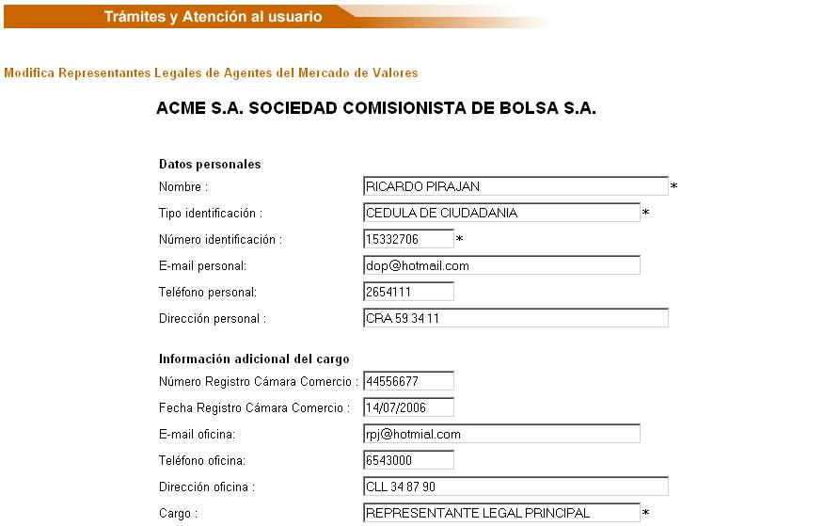
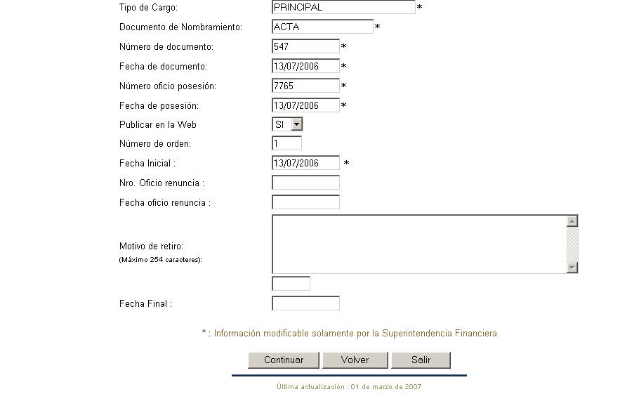

Número de Cámara de Comercio: Corresponde al número asignado por la Cámara de Comercio en el momento de registrar la modificación y que aparece en el certificado de existencia y representación legal.

Fecha: Corresponde a la fecha de registro en cámara de comercio.

Número Oficio Renuncia: Número del documento con l que se autorizó o informó el retiro del representante legal.
Fecha de Oficio de Renuncia: Fecha de oficio de renuncia
Fecha Final: Fecha hasta la cual actuó como Representante Legal de la Entidad.

Al dar clic en el botón Continuar aparece una ventana de confirmación en la cual se pregunta: “Está seguro de efectuar esta operación?”. La opción Aceptar graba la información en la base de datos de la Superintendencia y genera un número de radicación tal como se explicó en el numeral 1 de este documento (Datos Básicos). La opción Cancelar permite verificar los datos e intentar de nuevo.

Para modificar otro registro se debe dar clic en Menú de datos básicos, de lo contrario clic en Salir.

  - Facultades

Esta opción permite actualizar las facultades asignadas para cada uno de los representantes legales, se debe seleccionar el tipo y número de identificación, se despliega la siguiente pantalla:
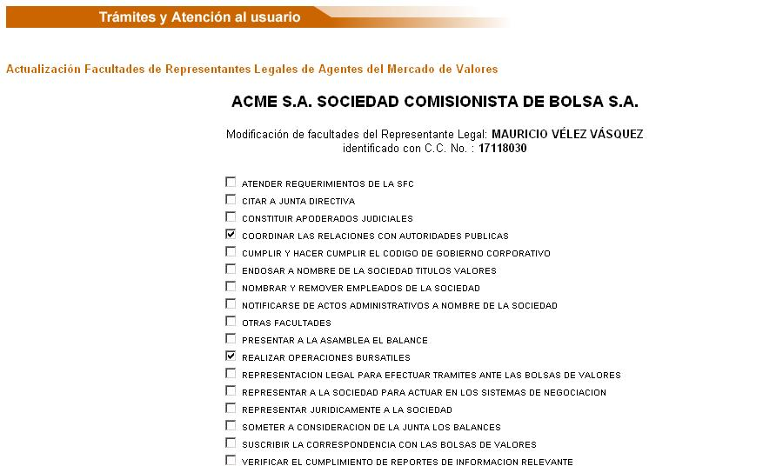


Se deben chequear las facultades autorizadas para este representante legal, cuando se selecciona la opción “Otras facultades”, se debe diligenciar el espacio reservado para hacer una pequeña descripción de las facultades y dar clic en el botón Aceptar, luego se despliega un mensaje de confirmación, si se selecciona la opción Si, se despliega la siguiente pantalla en la que se confirman las actividades autorizadas para el Representante Legal:

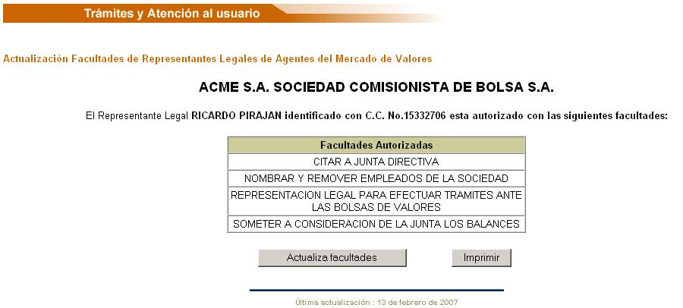

4. Revisores Fiscales

Al ingresar a esta opción el sistema muestra los revisores fiscales principales y suplentes que se encuentran vigentes en el Registro de Agentes del Mercado de Valores:

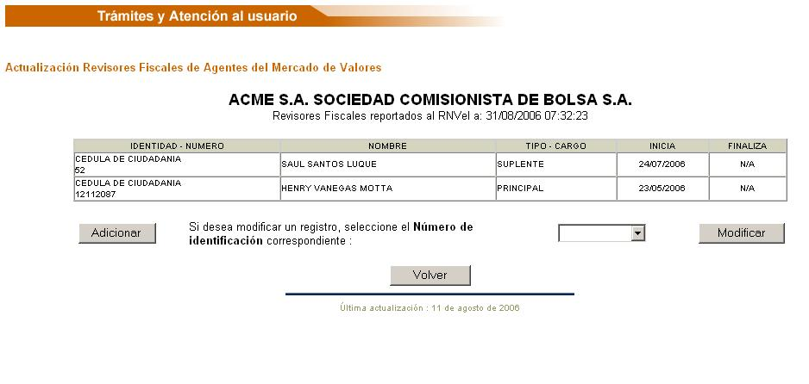
Esta opción permite Adicionar o Modificar los datos de un Revisor Fiscal al cual ya se le haya autorizado su posesión.

4.1 Adicionar

Se usa para registrar los datos de un nuevo Revisor Fiscal al que se haya autorizado su posesión previamente, al dar clic en el botón adicionar aparecerá una lista de los revisores fiscales autorizados para posesionarse, en el caso de que no haya ningún Revisor Fiscal pendiente por posesionarse aparecerá una pantalla como la siguiente:

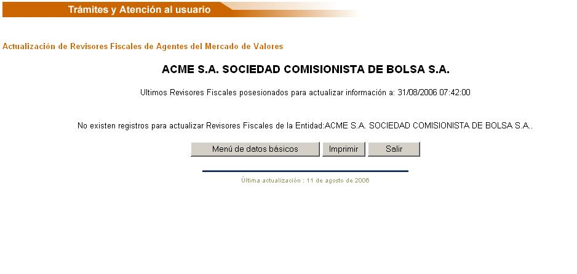

Si existe algún Revisor Fiscal autorizado para posesión. Al ingresar a esta opción el sistema muestra la siguiente pantalla:
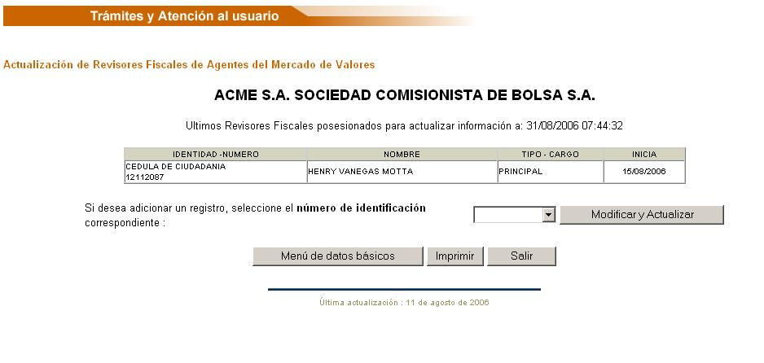
Una vez seleccionada el número de identificación se procederá a Modificar y/o Actualizar los datos para ese Revisor Fiscal y se mostrará la siguiente pantalla:

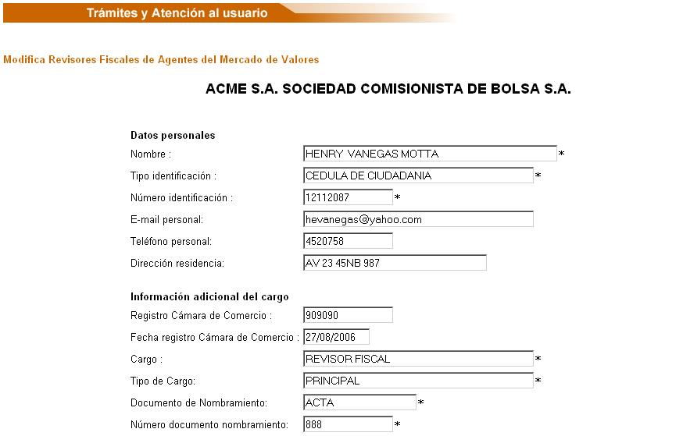
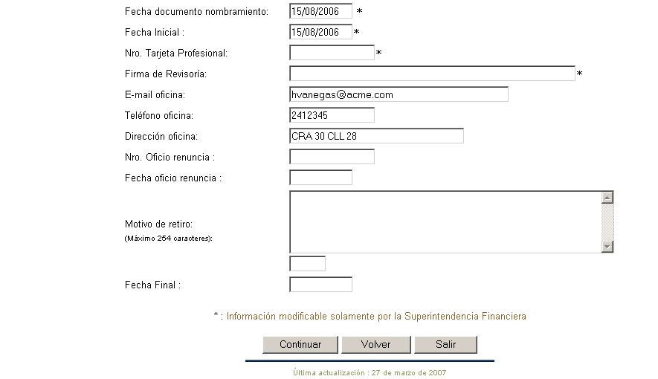

Número de Cámara de Comercio: Corresponde al número asignado por la Cámara de Comercio en el momento de registrar la modificación y que aparece en el certificado de existencia y representación legal.

Fecha: Corresponde a la fecha de registro en cámara de comercio.

Al dar clic en el botón Continuar aparece una ventana de confirmación en la cual se pregunta: “Está seguro de efectuar esta operación ?”. La opción Aceptar graba la información en la base de datos de la Superintendencia y genera un número de radicación tal como se explicó en el numeral 1 de este documento (Datos Básicos). La opción Cancelar permite verificar los datos e intentar de nuevo.

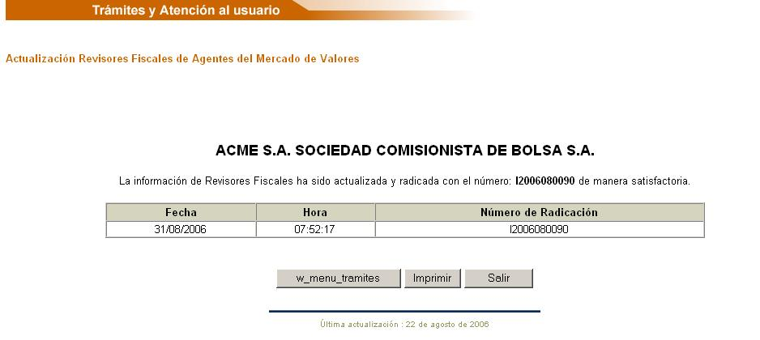

4.2 Modificar

Esta opción permite modificar el E-mail, el teléfono, la firma a la cual pertenece el revisor fiscal o establecer la fecha en la cual cesó en el ejercicio de su cargo. Para modificar un registro se debe seleccionar el número de identificación correspondiente que aparece en la lista desplegable. Al ingresar a esta opción el sistema muestra la siguiente pantalla:

Los datos marcados con asterisco (*) solo podrán ser modificados por la Superintendencia Financiera, si alguno de ellos debe ser actualizado se deberá hacer la solicitud por correo electrónico a super@superfinanciera.gov.co

En el caso de actualizar el retiro de un Revisor Fiscal se deben actualizar los campos Número oficio renuncia, fecha oficio de renuncia y fecha hasta la cual esa persona fue revisor fiscal de la entidad.

Aceptación Renuncia: Corresponde al acta del órgano societario que aceptó la renuncia.

Fecha aceptación: Corresponde a la fecha en que se acepto la renuncia
Fecha Final: Corresponde a la fecha del último día en que la persona desempeño el respectivo cargo.

Los datos que podrán ser actualizados por el usuario son:

Datos Personales

- E-mail: Es la dirección de correo electrónico del revisor fiscal a la cual le podrá escribir la Superintendencia Financiera de que no tenga E-mail se deberá registrar: pendiente@incluir

- Teléfono: Al cual lo podrá llamar la Superintendencia Financiera, de ser necesario. Debe incluir entre paréntesis el indicativo de la ciudad, sin dejar espacios en blanco. Si se registra más de un número telefónico se deberán separar con un guión (-).

Datos del revisor fiscal

- Número de Cámara de comercio
- Fecha de registro en Cámara de Comercio
- Firma de Revisoría: Se debe seleccionar una de las firmas que aparece en la lista desplegable. Si el revisor fiscal no actúa en nombre de una firma, se deberá seleccionar la opción REVISOR INDEPENDIENTE. Si la firma de revisores fiscales no figura en el listado solicite su inclusión al E-mail: super@superfinanciera.gov.co

- Fecha Final: Corresponde a la fecha en la cual se canceló la inscripción en el registro mercantil.

Al dar clic en el botón Continuar aparece una ventana de confirmación en la cual se pregunta: “Está seguro de efectuar esta operación ?”. La opción Aceptar graba la información en la base de datos de la Superintendencia y genera un número de radicación tal como se explicó en el numeral 1 de este documento (Datos Básicos). La opción Cancelar permite verificar los datos e intentar de nuevo.

5. Contador

Al ingresar a esta opción el sistema muestra los nombres de los contadores que se encuentran vigentes en el Registro de Agentes del Mercado de Valores.

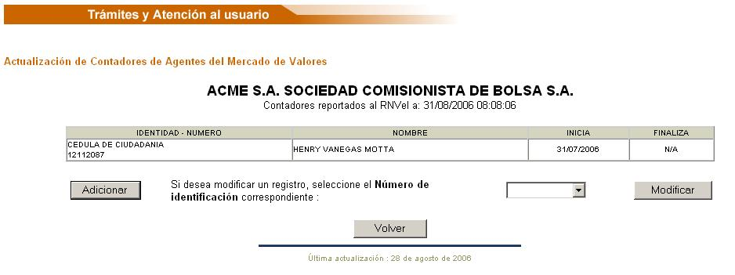
Este módulo se usa para registrar o actualizar los datos de los contadores encargados de certificar los estados financieros.

5.1 Adicionar

Se usa para registrar los datos de un nuevo contador. Al ingresar a esta opción el sistema muestra la siguiente pantalla:
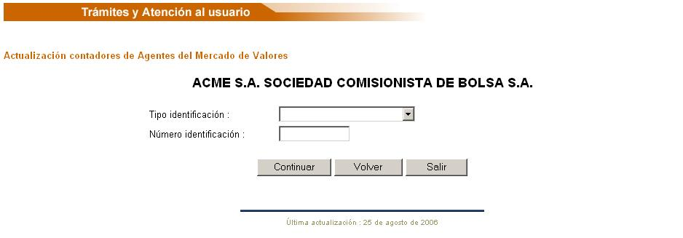
Tipo identificación: Corresponde al tipo del documento de identidad del contador que se va a adicionar. Se debe seleccionar una de las alternativas de la lista desplegable: CEDULA DE CIUDADANÍA, CEDULA DE EXTRANJERÍA.

Número identificación: Corresponde al número del documento de identidad del contador. Se deberá digitar sin puntos, comas, guiones, etc.

Una vez registrada esta información se debe dar clic en el botón Continuar que activa la siguiente pantalla:

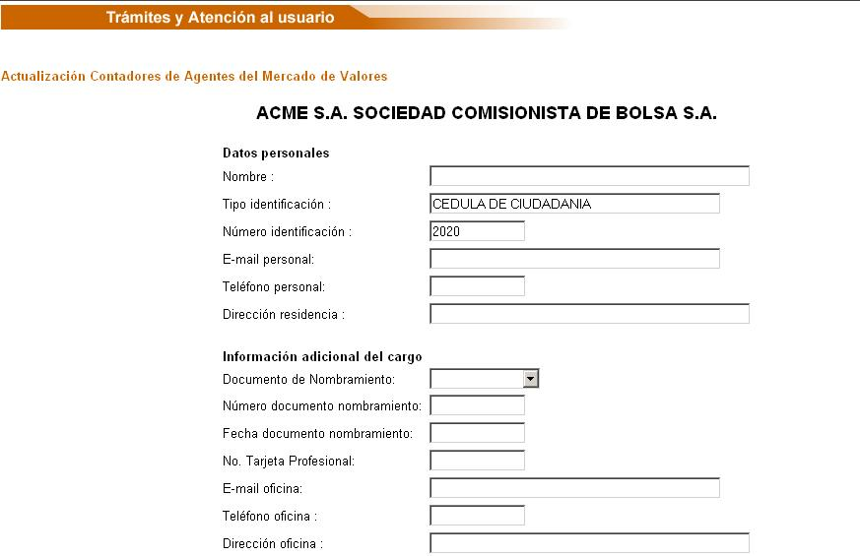


Nombre: Corresponde a los nombres y apellidos del contador, tal como aparecen en el documento de identidad.

No. Tarjeta Profesional: Se debe digitar el número tal como fue asignado por la Junta Central de Contadores

E-mail: Es la dirección de correo electrónico del contador a la cual le podrá escribir la Superintendencia Financiera. En caso de que no tenga E-mail se deberá registrar: pendiente@incluir

Teléfono: Al cual lo podrá llamar la Superintendencia Financiera, en caso de ser necesario, debe incluir entre paréntesis el indicativo de la ciudad, sin dejar espacios en blanco. Si se registra más de un número telefónico se deberán separar con un guión (-).

Dirección residencia: Corresponde a la dirección personal del contador

Fecha inicial: Corresponde a la fecha en la cual el contador asumió la responsabilidad de certificar los estados financieros de la entidad.

Al dar clic en el botón Continuar aparece una ventana de confirmación en la cual se pregunta: “Está seguro de efectuar esta operación ?”. La opción Aceptar graba la información en la base de datos de la Superintendencia y genera un número de radicación tal como se explicó en el numeral 1 de este documento (Datos Básicos). La opción Cancelar permite verificar los datos e intentar de nuevo.

Para modificar otro registro se debe dar clic en Menú de datos básicos, de lo contrario clic en Salir.

5.2 Modificar

Esta opción permite modificar el E-mail y el teléfono del contador o establecer la fecha en la cual cesó la responsabilidad de certificar los estados financieros de la entidad. Para modificar un registro se debe seleccionar el número de identificación correspondiente que aparece en la lista desplegable. Al ingresar a esta opción el sistema muestra la siguiente pantalla:

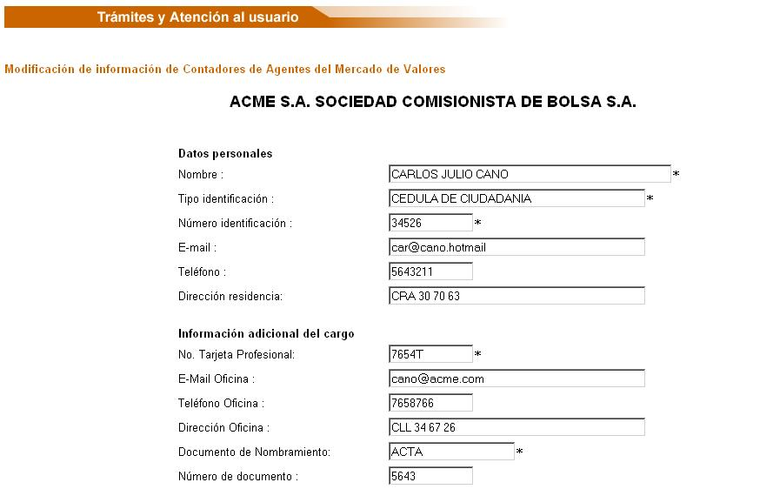
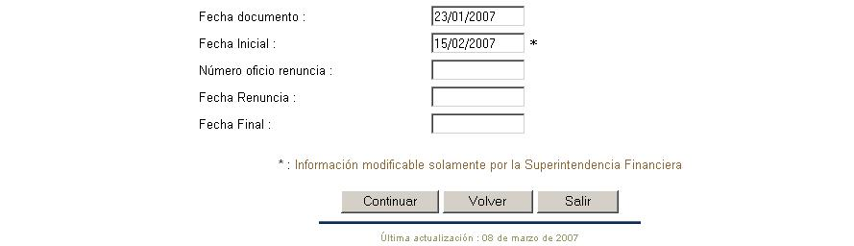

Los datos marcados con asterisco (*) solo podrán ser modificados por la Superintendencia Financiera. Si alguno de ellos debe ser actualizado se deberá hacer la solicitud por correo electrónico a super@superfinanciera.gov.co

Los datos que podrán ser actualizados por el usuario son:

- E-mail: Es la dirección de correo electrónico del contador a la cual le podrá escribir la Superintendencia Financiera. En caso de que no tenga E-mail se deberá registrar: pendiente@incluir

- Teléfono: Al cual lo podrá llamar la Superintendencia Financiera en caso de ser necesario. Debe incluir entre paréntesis el indicativo de la ciudad, sin dejar espacios en blanco. Si se registra más de un número telefónico se deberán separar con un guión (-).

- Dirección residencia: corresponde a la dirección personal de contador y en ningún momento debe ser igual a la dirección de la entidad.
- Fecha Final: Corresponde a la fecha en la cual cesó la responsabilidad de certificar los estados financieros.

Al dar clic en el botón Continuar aparece una ventana de confirmación en la cual se pregunta: “Está seguro de efectuar esta operación?”. La opción Aceptar graba la información en la base de datos de la Superintendencia y genera un número de radicación tal como se explicó en el numeral 1 de este documento (Datos Básicos). La opción Cancelar permite verificar los datos e intentar de nuevo.
Para modificar otro registro se debe dar clic en Menú de datos básicos, de lo contrario clic en Salir.

6. Oficial de Cumplimiento

Al ingresar a esta opción el sistema muestra el nombre del oficial de cumplimiento que se encuentra vigente en el Registro de Agentes del Mercado de Valores.

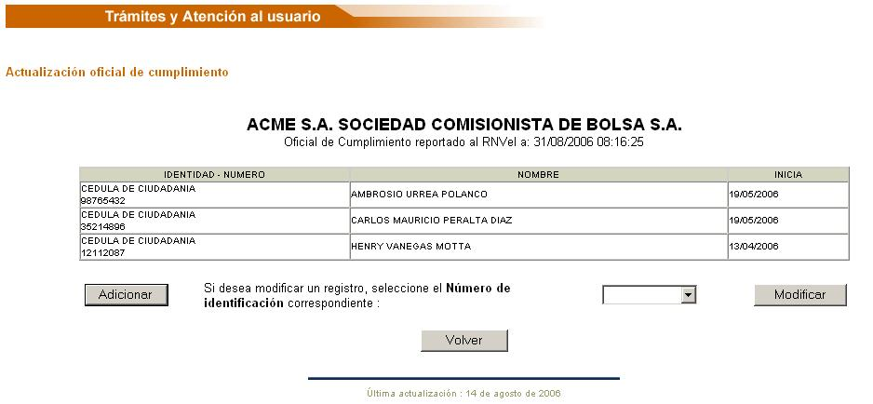
Este módulo se usa para registrar o actualizar los datos del oficial de cumplimiento

6.1 Adicionar

Se usa para registrar los datos de un nuevo oficial de cumplimiento al cual se le ha autorizado previamente su posesión. En el caso que no hallan oficiales de cumplimiento pendientes por actualizar, el sistema mostrará la siguiente pantalla:

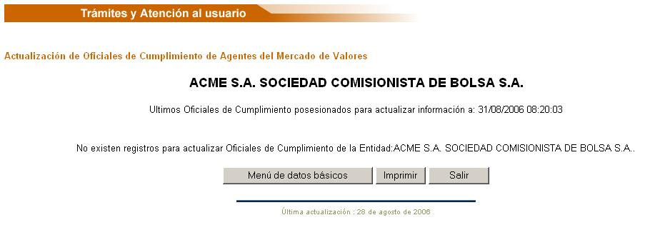
Al ingresar a esta opción, si existen oficiales pendientes por actualizar, el sistema muestra la siguiente pantalla:
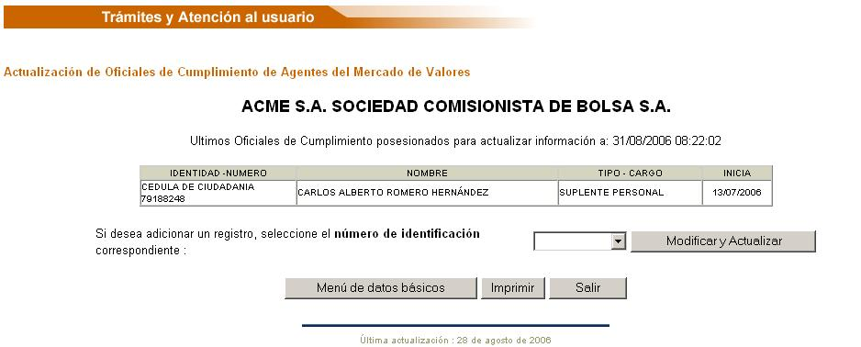
Se debe seleccionar el número de identificación a actualizar y aparecerá la siguiente pantalla:

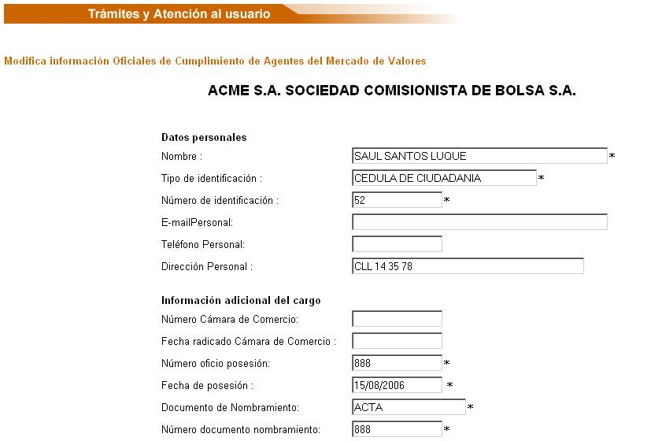
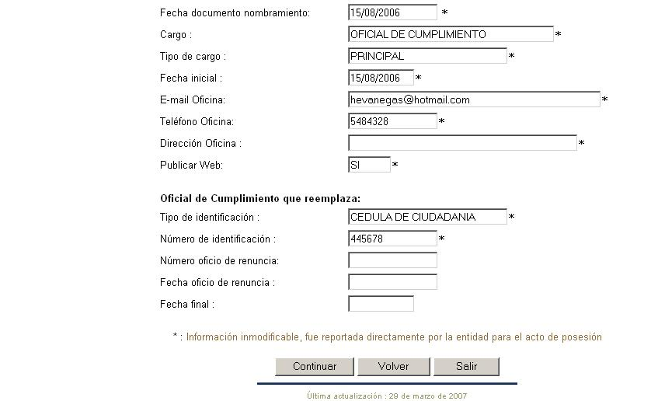

La información que se debe actualizar en esta pantalla es: Dirección correo electrónico, número de teléfono, número y fecha de registro en cámara de comercio.

Al dar clic en el botón Continuar aparece una ventana de confirmación en la cual se pregunta: “Está seguro de efectuar esta operación?”. La opción Aceptar graba la información en la base de datos de la Superintendencia y genera un número de radicación tal como se explicó en el numeral 1 de este documento (Datos Básicos). La opción Cancelar permite verificar los datos e intentar de nuevo.

Para adicionar otro registro se debe dar clic en Menú de datos básicos, de lo contrario clic en Salir.
Comentario: se solicita incluir la dirección para notificaciones de la Superintendencia.

6.2 Modificar

Esta opción permite modificar el E-mail y el teléfono del oficial de cumplimiento o establecer la fecha en la cual cesó el ejercicio de esa función. Para modificar un registro se debe seleccionar el número de identificación correspondiente que aparece en la lista desplegable. Al ingresar a esta opción el sistema muestra la siguiente pantalla:
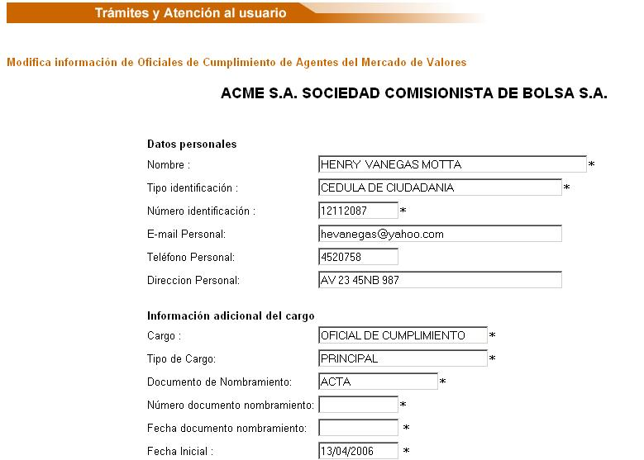
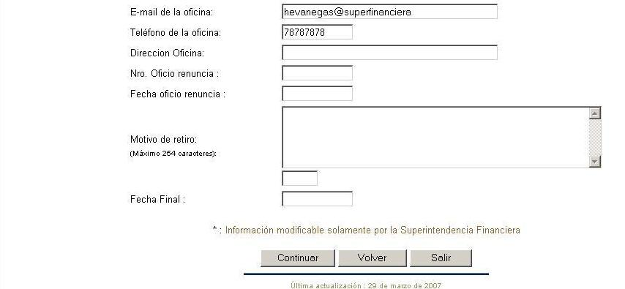

Los datos marcados con * solo podrán ser modificados por la Superintendencia Financiera. Si alguno de ellos debe ser actualizado se deberá hacer la solicitud por correo electrónico a super@superfinanciera.gov.co

Los datos que podrán ser actualizados por el usuario son:

- E-mail: Es la dirección de correo electrónico del oficial de cumplimiento a la cual le podrá escribir la Superintendencia Financiera. En caso de que no tenga E-mail se deberá registrar: pendiente@incluir

- Teléfono: Al cual lo podrá llamar la Superintendencia Financiera en caso de ser necesario. Debe incluir entre paréntesis el indicativo de la ciudad, sin dejar espacios en blanco. Si se registra más de un número telefónico se deberán separar con un guión (-).

- Dirección: Corresponde a la dirección personal del oficial de cumplimiento.

- Fecha Final: Corresponde a la fecha en la cual efectivamente dejó de ejercer la función de oficial de cumplimiento.

Al dar clic en el botón Continuar aparece una ventana de confirmación en la cual se pregunta: “Está seguro de efectuar esta operación ?”. La opción Aceptar graba la información en la base de datos de la Superintendencia y genera un número de radicación tal como se explicó en el numeral 1 de este documento (Datos Básicos). La opción Cancelar permite verificar los datos e intentar de nuevo.

Para modificar otro registro se debe dar clic en Menú de datos básicos, de lo contrario clic en Salir.

7. Contralor Normativo

Este cargo no requiere posesión así que no son alimentados por el aplicativo de posesiones. Al ingresar a esta opción el sistema muestra el nombre del contralor normativo que se encuentra vigente en el Registro de Agentes del Mercado de Valores.

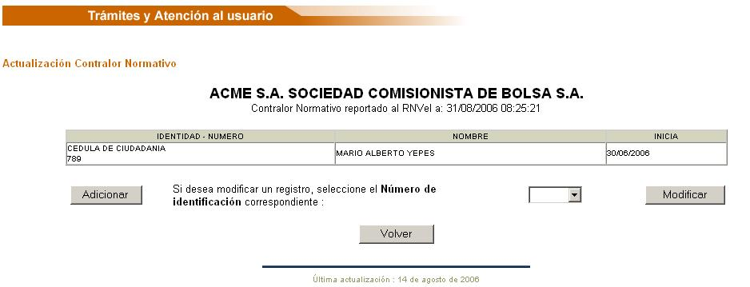
7.1 Adicionar

Se usa para registrar los datos de un nuevo contralor normativo. Al ingresar a esta opción el sistema muestra la siguiente pantalla:
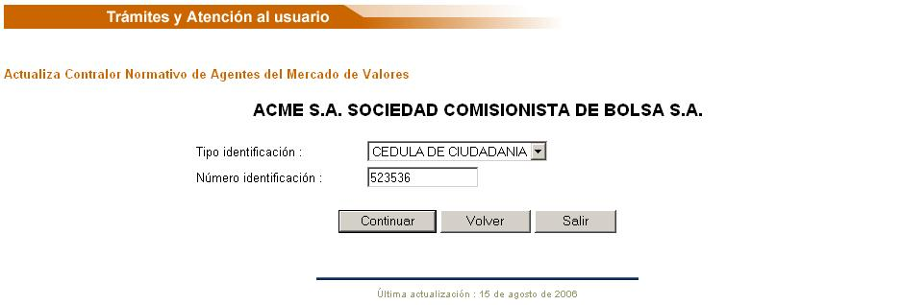

Tipo identificación: Corresponde al tipo del documento de identidad del contralor normativo que se va a adicionar. Se debe seleccionar una de las alternativas de la lista desplegable: CEDULA DE CIUDADANÍA, CEDULA DE EXTRANJERÍA.

Número identificación: Corresponde al número del documento de identidad del contralor normativo. Se deberá digitar sin puntos, comas, guiones, etc.

Una vez registrada esta información se debe dar clic en el botón Continuar que activa la siguiente pantalla:
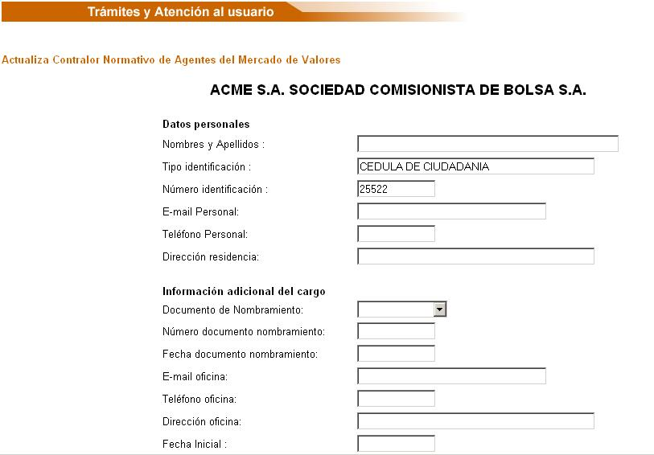

Nombre: Corresponde a los nombres y apellidos del contralor normativo, tal como aparecen en el documento de identidad.

E-mail: Es la dirección de correo electrónico del contralor normativo a la cual le podrá escribir la Superintendencia Financiera. En caso de que no tenga E-mail se deberá registrar: pendiente@incluir

Teléfono: Al cual lo podrá llamar la Superintendencia Financiera, en caso de ser necesario, debe incluir entre paréntesis el indicativo de la ciudad, sin dejar espacios en blanco. Si se registra más de un número telefónico se deberán separar con un guión (-).
Dirección residencia: Corresponde a la dirección personal del contralor normativo y en ningún caso debe ser igual a la de la entidad.

Número de documento de nombramiento: corresponde al número del acta de asamblea mediante la cual se designó en el cargo

Fecha de documento de nombramiento: Corresponde a la fecha de celebración de la reunión del respectivo órgano societario

Fecha inicial: fecha desde que aceptó el nombramiento

Al dar clic en el botón Continuar aparece una ventana de confirmación en la cual se pregunta: “Está seguro de efectuar esta operación?”. La opción Aceptar graba la información en la base de datos de la Superintendencia y genera un número de radicación tal como se explicó en el numeral 1 de este documento (Datos Básicos). La opción Cancelar permite verificar los datos e intentar de nuevo.

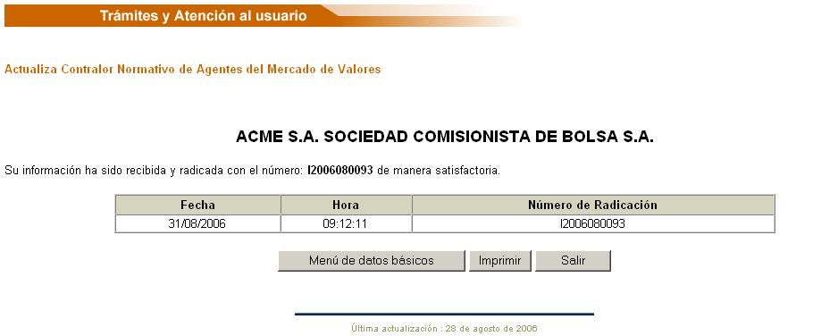

Para modificar otro registro se debe dar clic en Menú de datos básicos, de lo contrario clic en Salir.

7.2 Modificar

Esta opción permite modificar el E-mail y el teléfono del contralor normativo o establecer la fecha en la cual cesó la responsabilidad dentro de la entidad. Para modificar un registro se debe seleccionar el número de identificación correspondiente que aparece en la lista desplegable. Al ingresar a esta opción el sistema muestra la siguiente pantalla:
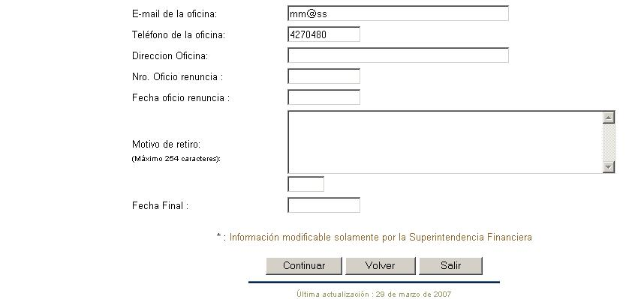

Los datos marcados con * solo podrán ser modificados por la Superintendencia. Si alguno de ellos debe ser actualizado se deberá hacer la solicitud por correo electrónico a super@superfinanciera.gov.co

Los datos que podrán ser actualizados por el usuario son:

- E-mail: Es la dirección de correo electrónico del contralor normativo a la cual le podrá escribir la Superintendencia Financiera. En caso de que no tenga E-mail se deberá registrar: pendiente@incluir

- Teléfono: Al cual lo podrá llamar la Superintendencia Financiera en caso de ser necesario. Debe incluir entre paréntesis el indicativo de la ciudad, sin dejar espacios en blanco. Si se registra más de un número telefónico se deberán separar con un guión (-).

- Dirección residencia: Debe corresponder a la dirección personal y en ningún caso debe ser igual a la dirección de la entidad.

- Fecha Final: Corresponde a la fecha en la cual cesó la responsabilidad de contralor normativo dentro de la entidad.

En el caso de actualizar el retiro de un Contralor Normativo se deben actualizar los campos Número oficio renuncia, fecha oficio de renuncia y fecha hasta la cual esa persona fue miembro de contralor normativo

Aceptación Renuncia: Corresponde al acta del órgano societario que aceptó la renuncia.

Fecha aceptación: Corresponde a la fecha en que se acepto la renuncia
Fecha Final: Corresponde a la fecha del último día en que la persona desempeño el respectivo cargo.

Al dar clic en el botón Continuar aparece una ventana de confirmación en la cual se pregunta: “Está seguro de efectuar esta operación?”. La opción Aceptar graba la información en la base de datos de la Superintendencia y genera un número de radicación tal como se explicó en el numeral 1 de este documento (Datos Básicos). La opción Cancelar permite verificar los datos e intentar de nuevo.

Para modificar otro registro se debe dar clic en Menú de datos básicos, de lo contrario clic en Salir.

- Defensor del Cliente

Al ingresar a esta opción el sistema muestra el nombre del defensor del cliente que se encuentra vigente en el Registro de Agentes del Mercado de Valores.

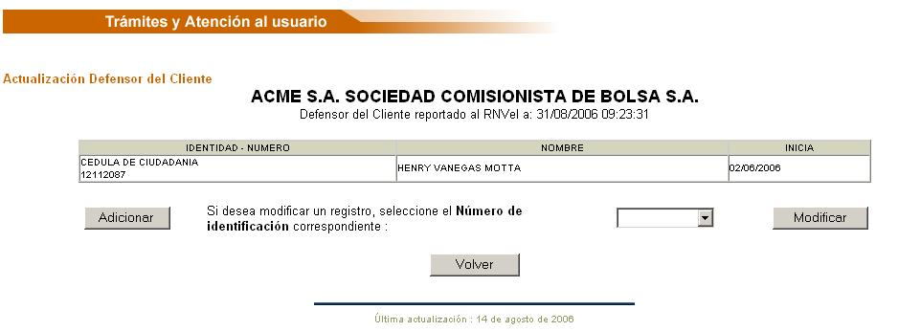
8.1 Adicionar

Se usa para registrar los datos de un nuevo defensor del cliente. Al ingresar a esta opción el sistema muestra la siguiente pantalla:



Tipo identificación: Corresponde al tipo del documento de identidad del defensor del cliente que se va a adicionar. Se debe seleccionar una de las alternativas de la lista desplegable: CEDULA DE CIUDADANÍA, CEDULA DE EXTRANJERÍA.

Número identificación: Corresponde al número del documento de identidad del defensor del cliente. Se deberá digitar sin puntos, comas, guiones, etc.

Una vez registrada esta información se debe dar clic en el botón Continuar que activa la siguiente pantalla:
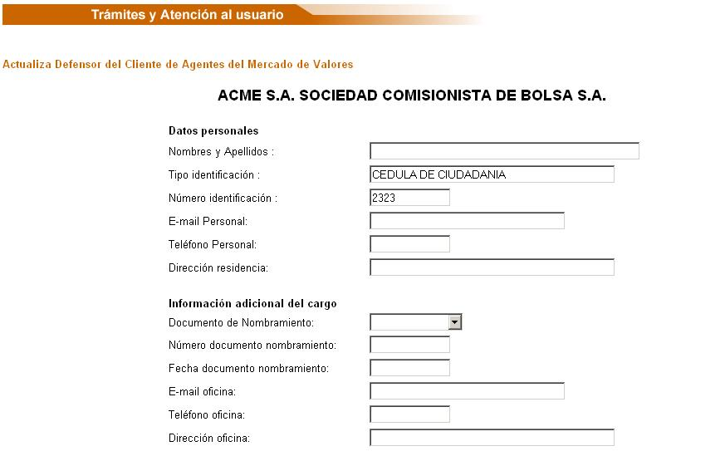


Nombre: Corresponde a los nombres y apellidos del defensor del cliente, tal como aparecen en el documento de identidad.

E-mail: Es la dirección de correo electrónico del defensor del cliente a la cual le podrá escribir la Superintendencia Financiera. En caso de que no tenga E-mail se deberá registrar: pendiente@incluir

Teléfono: Al cual lo podrá llamar la Superintendencia Financiera, en caso de ser necesario, debe incluir entre paréntesis el indicativo de la ciudad, sin dejar espacios en blanco. Si se registra más de un número telefónico se deberán separar con un guión (-).

Dirección de residencia: Corresponde a la dirección personal del defensor del cliente, la cual debe ser diferente a la del Agente.

Fecha inicial: Corresponde a la fecha en la cual el defensor del cliente asumió la responsabilidad de ser el defensor del cliente de la entidad.

Al dar clic en el botón Continuar aparece una ventana de confirmación en la cual se pregunta: “Está seguro de efectuar esta operación?”. La opción Aceptar graba la información en la base de datos de la Superintendencia y genera un número de radicación tal como se explicó en el numeral 1 de este documento (Datos Básicos). La opción Cancelar permite verificar los datos e intentar de nuevo.
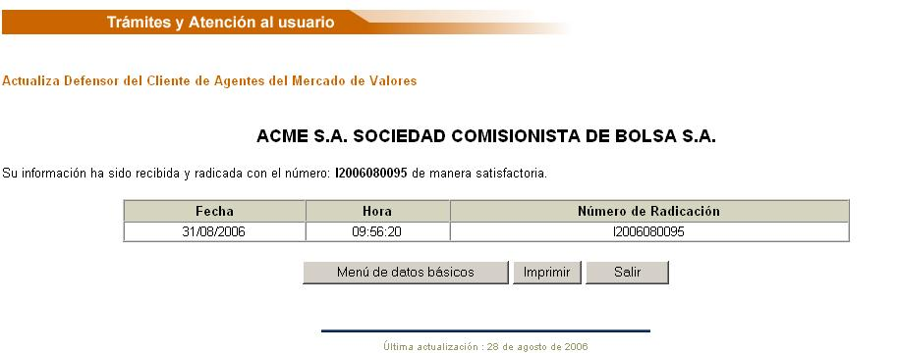
Para modificar otro registro se debe dar clic en Menú de datos básicos, de lo contrario clic en Salir.

8.2 Modificar
Esta opción permite modificar el E-mail y el teléfono del defensor del cliente o establecer la fecha en la cual cesó la responsabilidad dentro de la entidad. Para modificar un registro se debe seleccionar el número de identificación correspondiente que aparece en la lista desplegable. Al ingresar a esta opción el sistema muestra la siguiente pantalla:
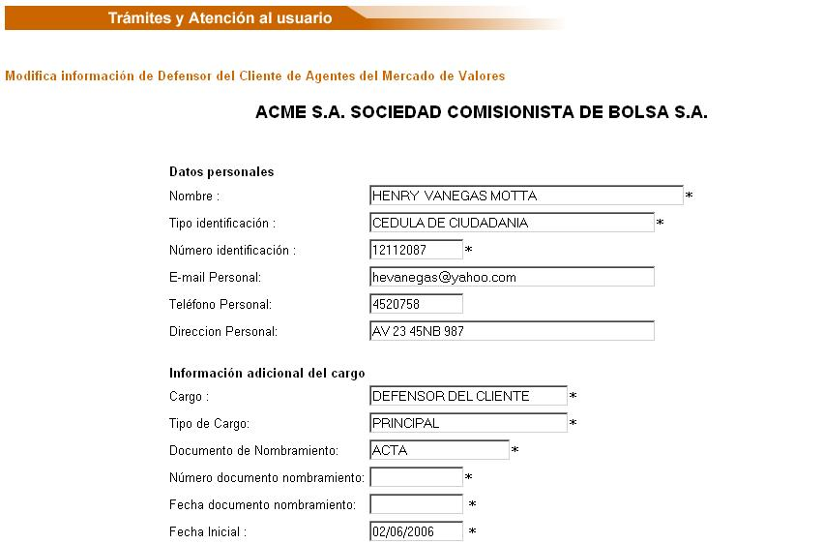
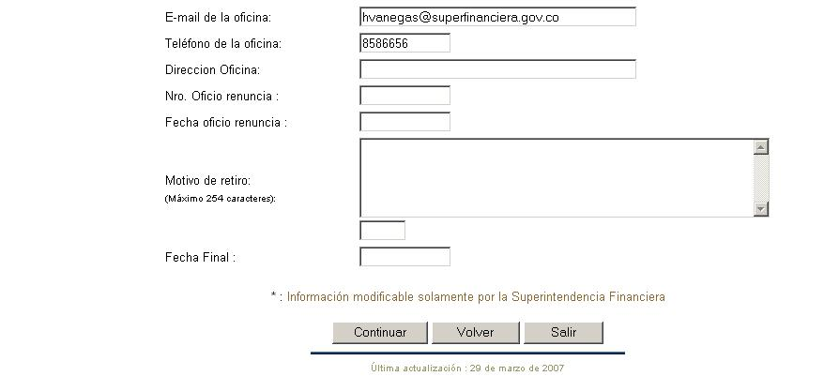

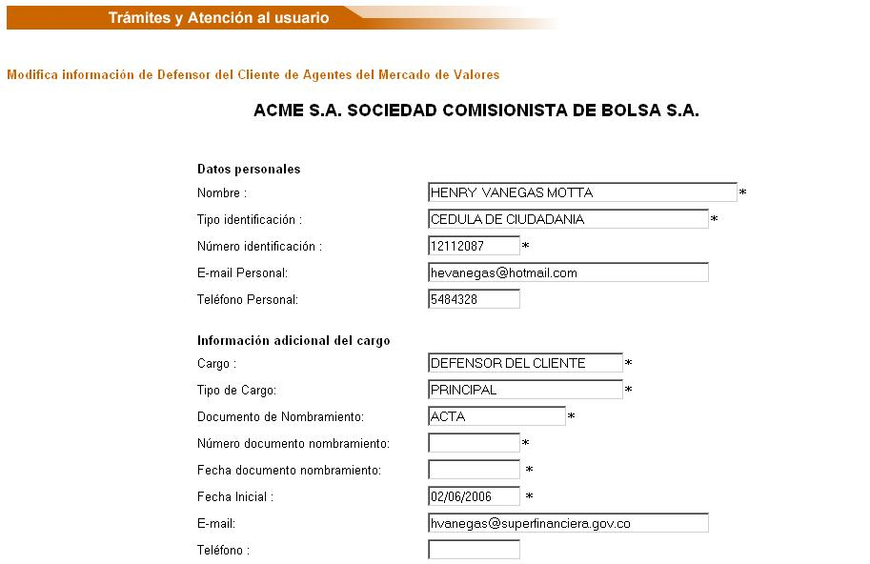
Los datos marcados con * solo podrán ser modificados por la Superintendencia. Si alguno de ellos debe ser actualizado se deberá hacer la solicitud por correo electrónico a super@superfinanciera.gov.co

Los datos que podrán ser actualizados por el usuario son:

- E-mail: Es la dirección de correo electrónico del defensor del cliente a la cual le podrá escribir la Superintendencia Financiera. En caso de que no tenga E-mail se deberá registrar: pendiente@incluir

- Teléfono: Al cual lo podrá llamar la Superintendencia Financiera en caso de ser necesario. Debe incluir entre paréntesis el indicativo de la ciudad, sin dejar espacios en blanco. Si se registra más de un número telefónico se deberán separar con un guión (-).

- Dirección residencia: Debe corresponder a la dirección personal y en ningún caso debe ser igual a la dirección de la entidad.

- Fecha Final: Corresponde a la fecha en la cual cesó la responsabilidad de defensor del cliente dentro de la entidad.

Al dar clic en el botón Continuar aparece una ventana de confirmación en la cual se pregunta: “Está seguro de efectuar esta operación?”. La opción Aceptar graba la información en la base de datos de la Superintendencia y genera un número de radicación tal como se explicó en el numeral 1 de este documento (Datos Básicos). La opción Cancelar permite verificar los datos e intentar de nuevo.

Para modificar otro registro se debe dar clic en Menú de datos básicos, de lo contrario clic en Salir.

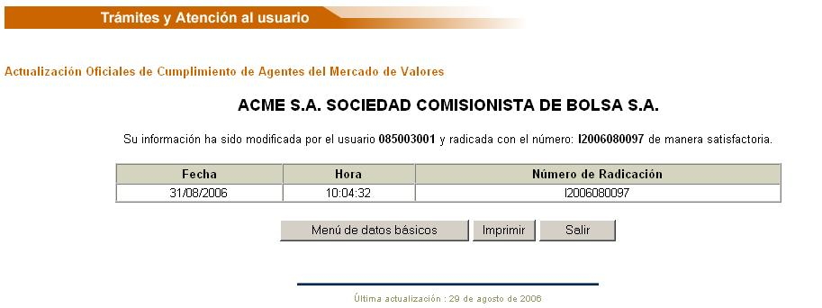

- Cuentas Bancarias

En este espacio se deben registrar las cuentas bancarias que estén destinadas al ejercicio de la actividad de intermediación. Si no existen cuentas bancarias registradas para esa entidad, se muestra la siguiente pantalla.

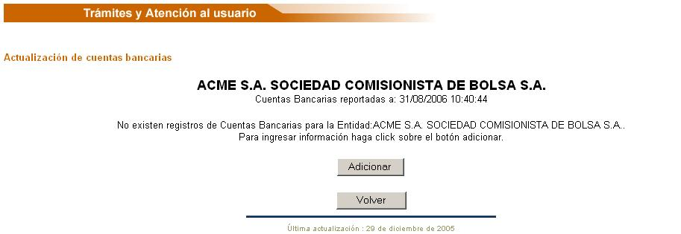

En caso contrario, se mostrará la siguiente pantalla, con el listado de las cuentas bancarias activas de la entidad:

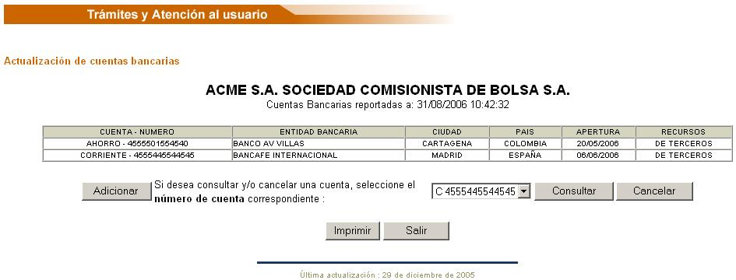

9.1 Adicionar

Se usa para registrar la información de apertura de una nueva cuenta bancaria por parte de la entidad vigilada. Al ingresar a esta opción el sistema muestra la siguiente pantalla:

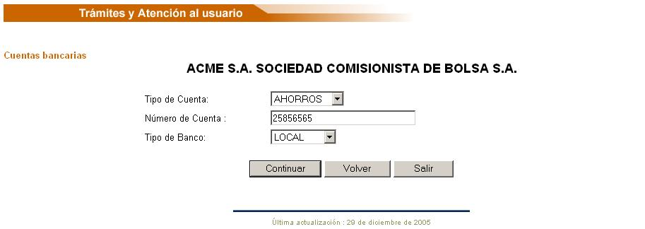

Tipo de Cuenta: se debe seleccionar entre las opciones Ahorros y Corriente.

Número de Cuenta: corresponde al número de la cuenta bancaria tal como la registró el establecimiento financiero. Puede contener guiones, caracteres y espacios en blanco.

Tipo de Banco: si la cuenta se abrió en una oficina en Colombia se debe seleccionar la opción Local. Si la cuenta se abrió en una oficina fuera de Colombia se debe seleccionar la opción Extranjero, independientemente de si el banco es nacional o del exterior.

Una vez registrada esta información se debe dar clic en el botón Continuar.

Si la cuenta bancaria ya está incorporada en la base de datos, se activa la siguiente pantalla:

En caso contrario, la pantalla será la siguiente:
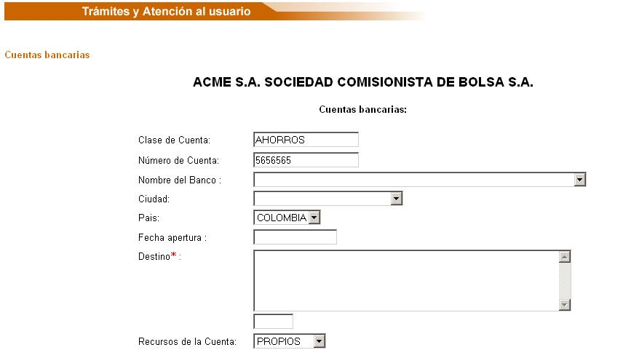
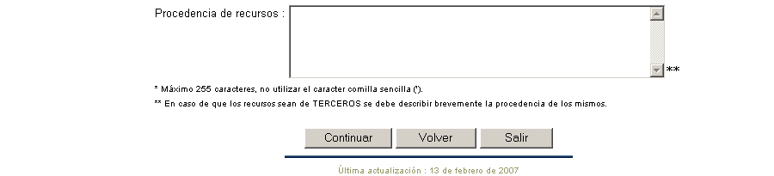

Nombre del Banco: corresponde al nombre del establecimiento de crédito en el cual se hizo apertura de la cuenta. Se debe seleccionar un nombre del listado que aparece en el recuadro. Si no figura el nombre del banco, por favor escriba al buzón super@superfinanciera.gov.co y pida su inclusión, citando el nombre completo de la entidad financiera.

Ciudad: se debe seleccionar el nombre de la ciudad donde está ubicada la oficina donde se hizo la apertura de la cuenta. Si no figura el nombre de la ciudad, por favor escriba al buzón super@superfinanciera.gov.co y pida su inclusión, citando el nombre completo de la ciudad.

País: si en el campo “Tipo de Banco” se escogió la opción LOCAL, por defecto aparece COLOMBIA, pero se debe confirmar esta selección. Si se escogió la opción EXTRANJERO, aparecerá un listado para que seleccione el nombre del país donde está ubicada la ciudad donde se hizo la apertura de la cuenta. Si no figura el nombre del país, por favor escriba al buzón super@superfinanciera.gov.co y pida su inclusión, citando su nombre completo.

Fecha de apertura: corresponde a la fecha exacta en que se hizo apertura de la cuenta. Se debe registrar en el formato dd/mm/aaaa.

Destino: en este campo se debe registrar el propósito para el cual se abrió la cuenta, indicando claramente el uso que se le dará al dinero depositado en la cuenta. La descripción no podrá exceder de 255 caracteres. En el campo auxiliar ubicado en la parte inferior del campo “Destino” se muestra el número de caracteres digitados.

Recursos de la Cuenta: se debe seleccionar entre las opciones, PROPIOS o DE TERCEROS, según el caso.
Procedencia de los recursos: Cuando los recursos de la cuenta proceden de TERCEROS, se debe describir brevemente la procedencia de los mismos.

Una vez digitada la información se debe dar clic en el botón Continuar para su grabación en la base de datos de la Superintendencia. El botón Volver permite regresar a la ventana de datos generales. El botón Salir termina la ejecución de la aplicación sin grabar información alguna.

Después de almacenada la información se muestra la siguiente pantalla con el número de radicación de Internet asignado al trámite de actualización.

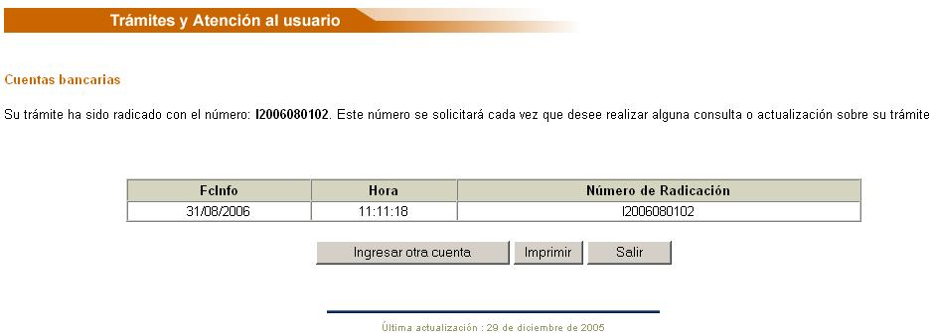

Se recomienda hacer una impresión de esta pantalla o tomar el número de radicación asignado.

Para ingresar otra cuenta se debe dar clic en el botón Ingresar otra cuenta, el cual lo llevará a la ventana del ítem 1. Adicionar, en caso contrario se debe dar clic en el botón Salir.

9.2 Consultar

Este botón permite consultar la información de las cuentas bancarias activas registradas por la entidad vigilada. Para consultar un registro se debe seleccionar el número de cuenta correspondiente que aparece en la lista desplegable.

Al dar clic sobre el botón Consultar el sistema muestra la siguiente pantalla:
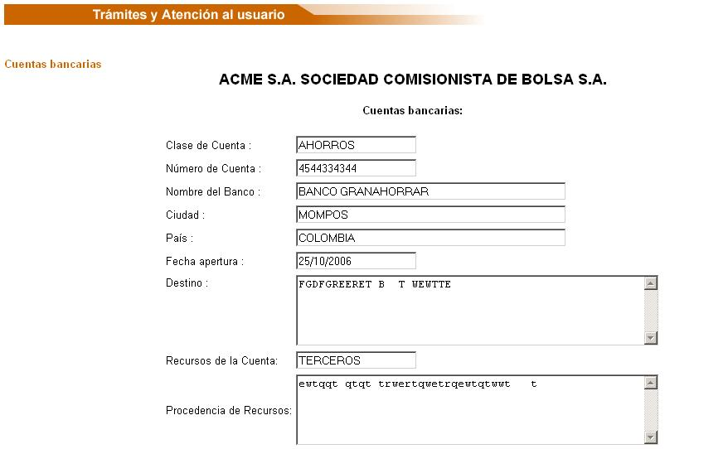


Una vez consultada la información se debe dar clic en el botón Continuar, para regresar a la ventada anterior, Imprimir si se desea la impresión del reporte, o Salir para terminar la ejecución de la aplicación.

9.3 Cancelar

Este botón permite registrar la fecha de cancelación de una cuenta bancaria activa. Se debe seleccionar el número de cuenta correspondiente que aparece en la lista desplegable.

Al dar clic sobre el botón Cancelar, el sistema muestra la siguiente pantalla:

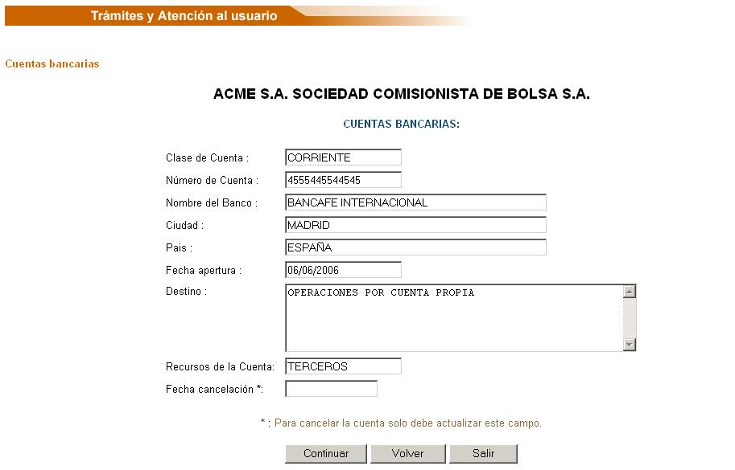

La casilla marcada con *, es la única que se puede modificar o actualizar por el usuario y ella debe contener la fecha de cancelación de la cuenta en el formato dd/mm/aaaa. Los campos restantes solo podrán ser modificados por la Superintendencia Financiera. Si alguno de ellos debe ser actualizado se deberá hacer la solicitud por correo electrónico a super@superfinanciera.gov.co

Después de registrada la fecha de cancelación y de dar clic sobre el botón Continuar se grabará el cambio realizado y se mostrará la siguiente pantalla con el número de radicación de Internet asignado al trámite de cancelación.

Se recomienda hacer una impresión de esta pantalla o tomar el número de radicación asignado.
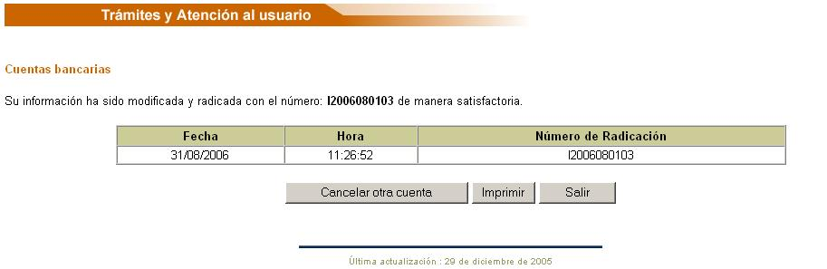
Una vez grabada la fecha de cancelación la cuenta no se volverá a presentar en la relación de cuentas activas. Para cancelar otra cuenta se deberá dar clic en el botón correspondiente, de lo contrario se deberá dar clic en el botón Salir el cual lo llevará a la página principal del sitio Web de la Superintendencia

- Sucursales, Agencias y Contratos de uso de Red

Al ingresar a esta opción se despliega una pantalla con la relación de las sucursales, agencias y contratos de uso de red que han sido autorizadas a la entidad.

Las entidades diferentes a las enunciadas en el parágrafo tercero del artículo 75 de la Ley 964 de 2005, solo deberán señalar en este espacio las oficinas, sucursales o contratos de uso de red que estén destinados al ejercicio de la actividad de intermediación.

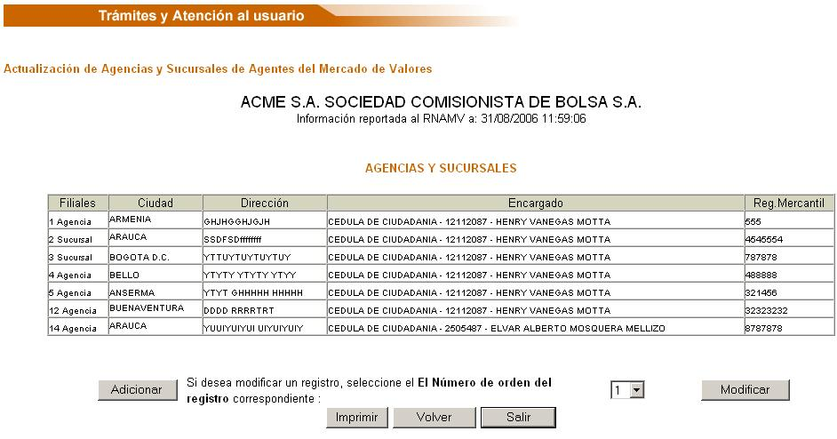
10.1 Adicionar
Siempre se inicia registrando la identificación del responsable de la sucursal y/o agencia
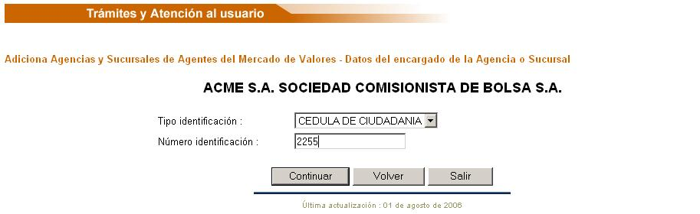
Una vez digitado el tipo y número de identificación se despliega la siguiente pantalla:
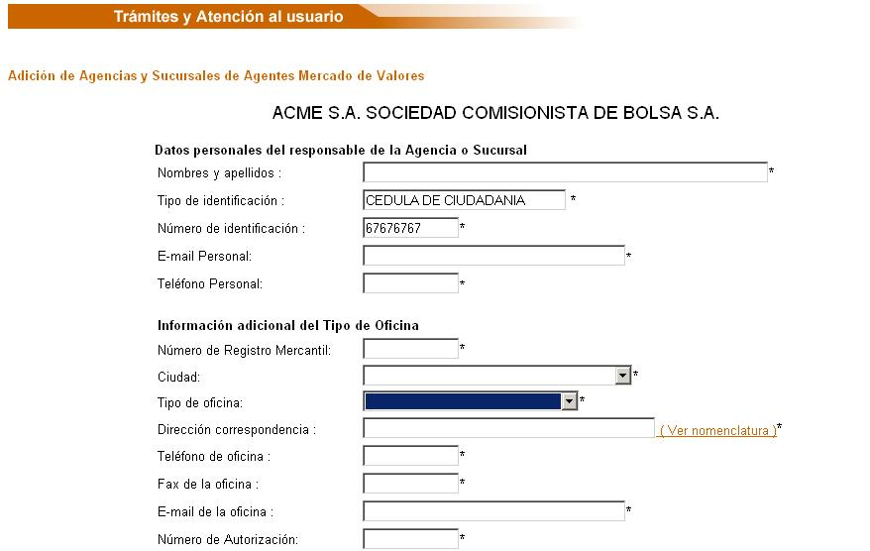

Nombre completo del responsable de la agencia, sucursal o contrato de Red: Una vez digitados tipo y número de identificación el sistema despliega la pantalla en la cual se solicita el nombre completo del responsable de la oficina, si éste documento ya existe en la base de datos, se despliega el nombre
E-mail Personal: Dirección e-mail del responsable de la oficina
Teléfono personal: Corresponde al número telefónico personal de la persona encargada de la oficina.
Número de registro mercantil: Número registrado ante la cámara de comercio
Ciudad de la agencia, sucursal o contrato de Red: Ciudad donde esta ubicada la oficina
Tipo de oficina: debe especificar si es agencia, sucursal o contrato de red:
Dirección correspondencia: Dirección de la oficina a donde la Superintendencia Financiera envía notificaciones.
Teléfono de oficina, Fax de la oficina, E-mail de la oficina: Corresponden a datos de la oficina donde la Superintendencia o el público en general pueden contactar a la oficina.
Número y fecha de autorización: Mediante el cual la Superintendencia informa la autorización de la apertura de oficina.

Una vez registrada la información requerida el sistema, se genera un mensaje de confirmación y si se le da clic en aceptar se genera el número de radicación y la siguiente pantalla

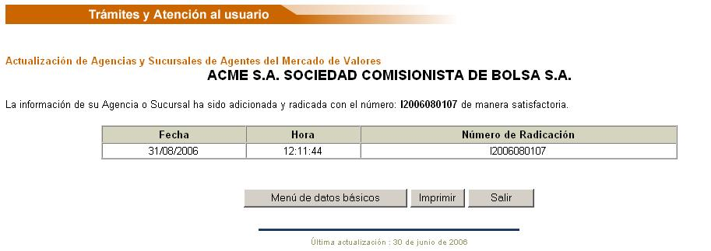
10.2 Modificar

Para la opción de modificar alguna información de la agencia, sucursal o contrato de red, una vez seleccionada la oficina que se quiera modificar, el sistema despliega la siguiente pantalla:
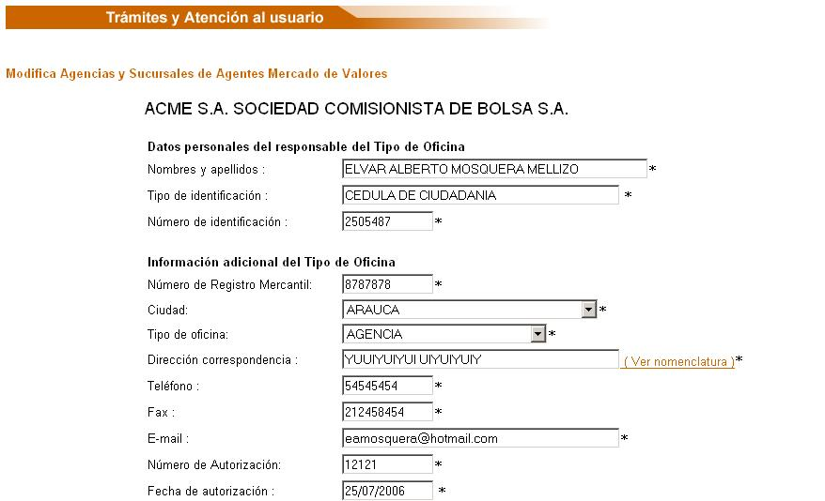

Una vez registrada la modificación el sistema solicita confirmación y genera el número de radicación.
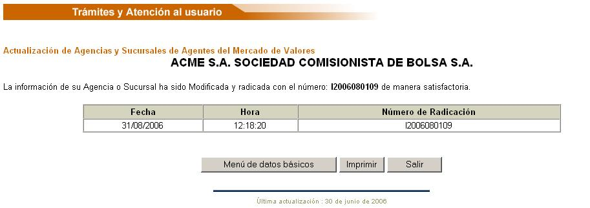

- Actividades Autorizadas

Este módulo permite registrar, modificar o cancelar las actividades autorizadas para un Agente del Mercado en particular. Al ingresar a ésta opción se mostrará una pantalla con la lista de las actividades vigentes, tal como se muestra a continuación:

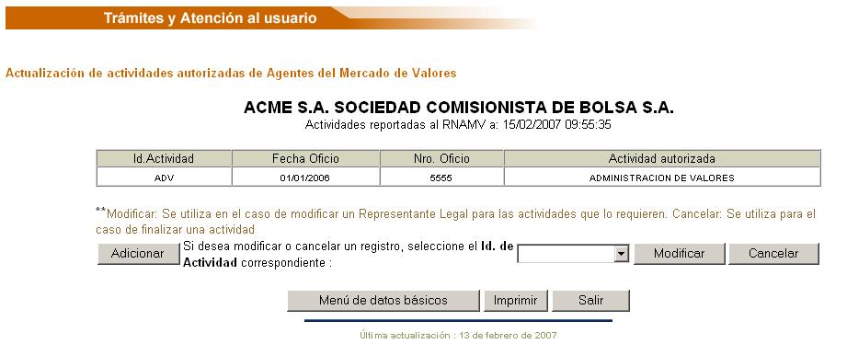

Adicionar
Esta opción permite adicionar una actividad, para lo cual se presenta la siguiente pantalla:

La fecha de recepción la asigna automáticamente el sistema en el momento que el Agente haga una actualización.

Los campos que se deben diligenciar son:
Número de oficio: Corresponde al número con el que la Superintendencia autorizó el desarrollo de ésta actividad.
Fecha de oficio: Fecha del oficio con el que se autorizó la actividad
Fecha de Inicio de la Actividad: Fecha desde la cual se inicia la actividad

Actividad autorizada: Se despliega el listado de actividades autorizadas que se muestra a continuación:
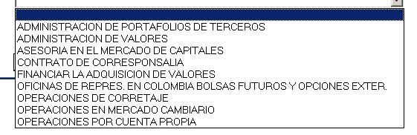

Existen actividades que requieren obligatoriamente de un Representante Legal, tales actividades son Contratos de Corresponsalía, Operaciones por Cuenta Propia y Operaciones en el Mercado Cambiario, si la actividad que se esta actualizando corresponde a una de éstas, se despliega una pantalla para que se seleccione el Representante Legal de la lista de representantes legales posesionados vigentes.

Una vez diligenciada la información, se mostrará el mensaje de confirmación de datos
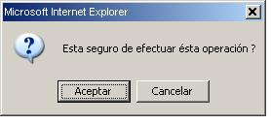
Al dar clic en Aceptar se mostrará una de las siguientes pantallas

Si la actividad ya esta registrada en la base de datos:
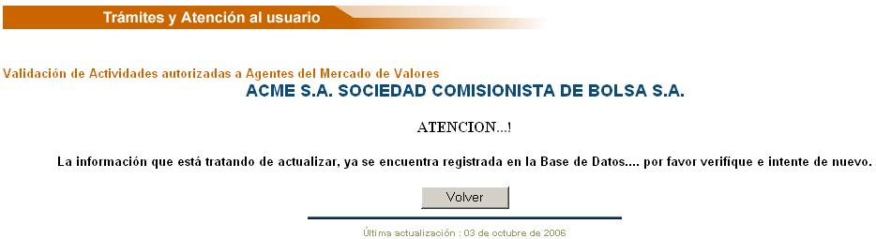

Si la actividad es nueva:
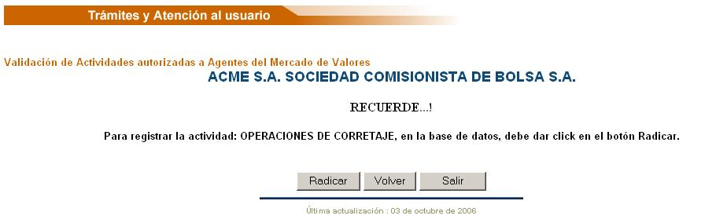
Siempre que se vaya a registrar la información se debe dar clic en el botón Radicar. Una vez radicada la información se despliega la siguiente pantalla: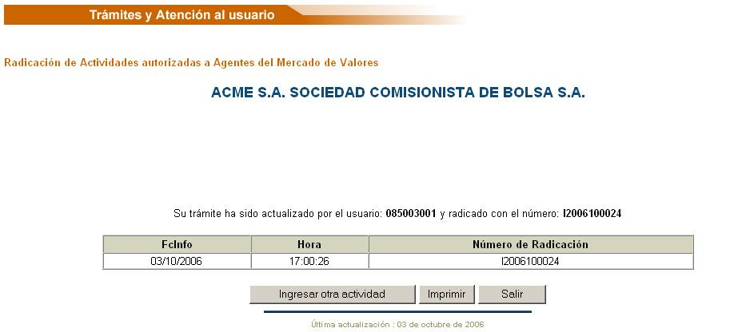

Cuando se trate de una actividad que requiere representante legal, al darle Aceptar al mensaje de confirmación, se despliega la siguiente pantalla:
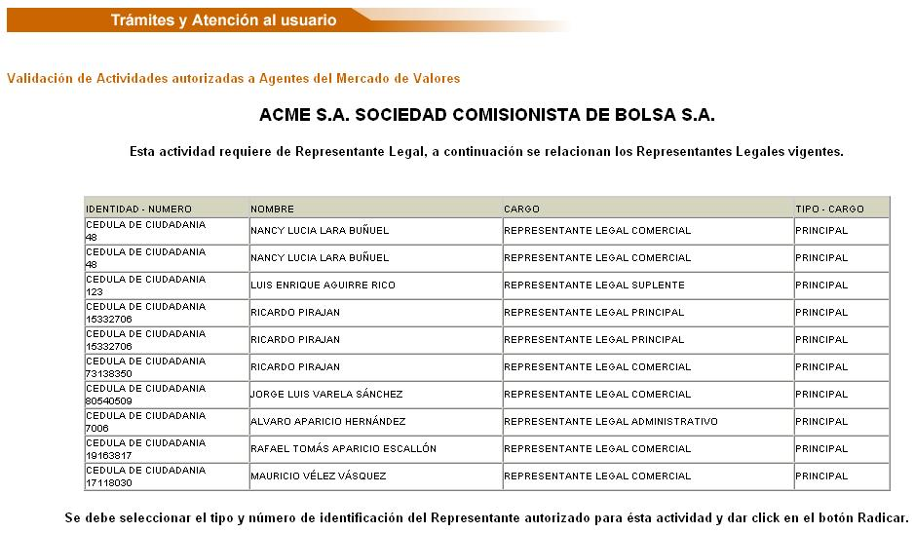


En esta pantalla se selecciona el Representante Legal para ésta actividad y se da clic en el botón Radicar
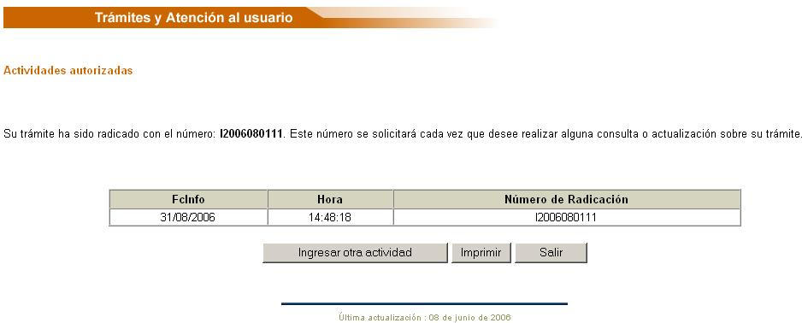
11.2 Modificar

Esta opción permite modificar el Representante Legal para las actividades que requieren de Representante Legal, al seleccionar la actividad a modificar se despliega la siguiente pantalla en la cual se debe colocar la fecha final del Representante Legal vigente para esa actividad y obligatoriamente se debe seleccionar la identificación del nuevo Representante Legal autorizado.

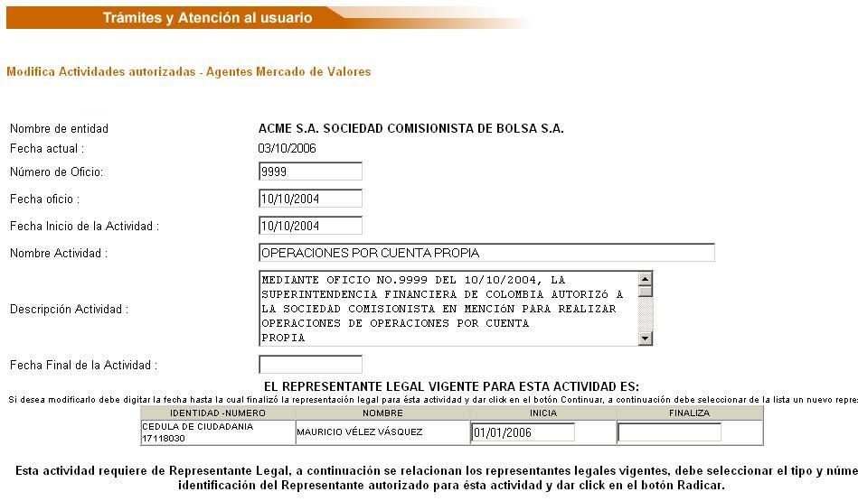
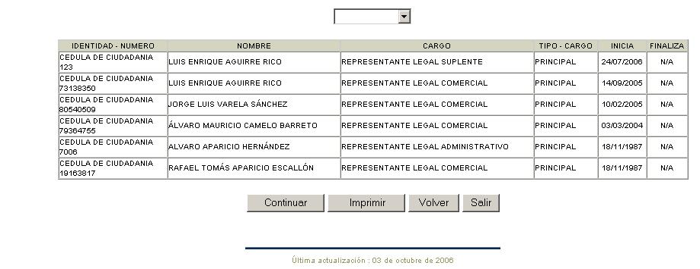
Una vez registrada la información de Fecha final del representante legal y seleccionada la identificación del nuevo representante se debe dar clic en el botón Continuar para radicar ésta información y registrarla en la base de datos.

Cancelar

Esta opción se debe utilizar solo en caso de cancelar una actividad autorizada y el único campo que se debe actualizar es la fecha final de la actividad.
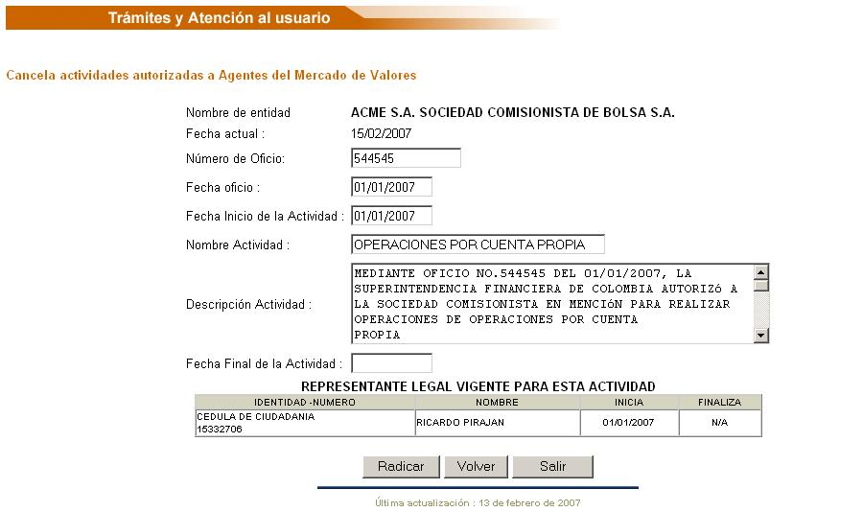

- Reforma de Estatutos

Esta opción permite actualizar las reformas de estatutos una vez han sido autorizadas por la Superintendencia Financiera, cuando sea el caso o una vez protocolizada si no requiere autorización. Cada vez que se actualice una reforma estatutaria se debe de anexar el documento completo de los estatutos actualizado.

Al ingresar a esta opción se despliega las reformas de estatutos reportadas hasta la fecha y los botones para adicionar o consultar una reforma.

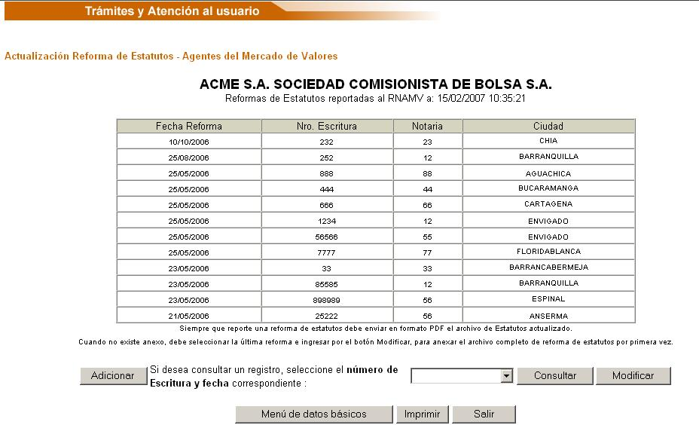

12.1 Adicionar

Al dar clic en el botón adicionar, se despliega una pantalla que permite el ingreso de una nueva reforma de estatutos
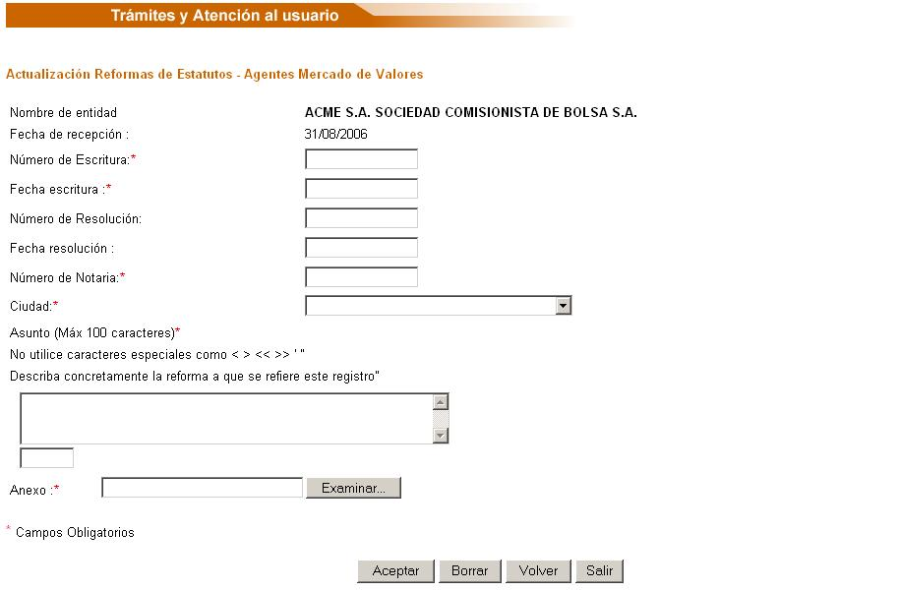

Los campos que se deben diligenciar son:
Número y fecha de Escritura: Corresponde al número y a la fecha de la escritura por medio de la cual se adicionó la reforma.
Número de Resolución y Fecha: Estos ítems aplican solo en los casos en que la reforma de estatutos se refiera a fusión, transformación, escisión, adquisición, cesión de activos, pasivos y contratos, disminución de capital con reembolso efectivo de aportes, en caso contrario se deja en blanco.
Número de Notaria: Número de notaria donde se elevó a escritura pública la reforma.
Ciudad de la Notaria.
Asunto: Se debe hacer un resumen muy concreto de la reforma de estatutos que esta actualizando. Este resumen debe ser máximo de 100 caracteres, para lo cual existe un contador de caracteres los cuales se van actualizando en la medida que se va ingresando la información con el fin de que el usuario controle el tope.
Anexo: Se debe anexar el documento de los estatutos actualizado, éste puede ser en formato texto, Word, PDF comprimido .zip o como imagen .tif. Para enviar en anexo se debe dar clic en el botón Examinar y seleccionar el archivo a enviar.
Una vez registrada la información se da clic en el botón Aceptar para actualizar y radicar la información.

IMPORTANTE…! Una vez entre en vigencia este instructivo, se debe anexar el documento de estatutos a la última reforma reportada por la entidad. Esto se hace por la opción Modificar anexando el archivo de la misma forma como se explicó en el párrafo inmediatamente anterior.
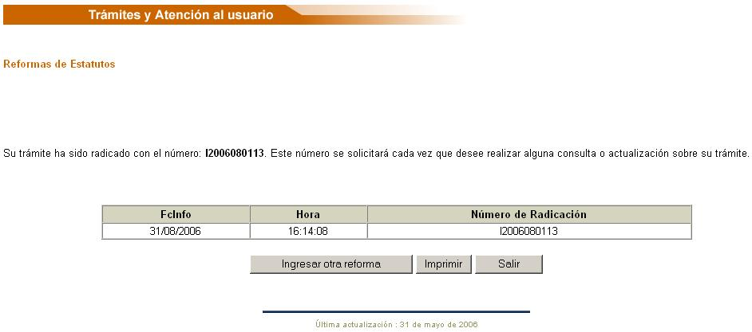
12.2 Consultar

Permite efectuar la consulta de una reforma en particular, una vez seleccionada la identificación de la reforma (La reforma se identifica con fecha y número de escritura) que se quiere consultar da clic en el botón Consultar, ésta despliega una de las siguientes pantallas: Dependiendo de si la reforma tiene anexo o no. Esto debido a que la información que actualmente existe en la base de datos no incluye anexo de reformas, en adelante a partir de éste instructivo todas las reformas deben anexar archivo actualizado de estatutos.

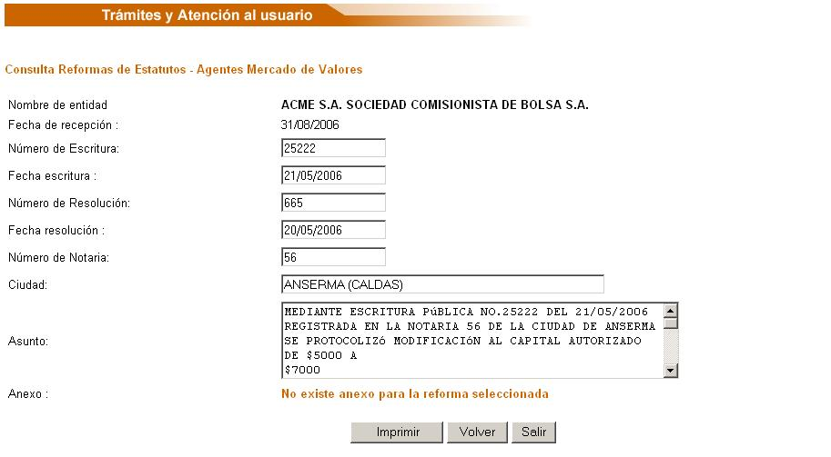

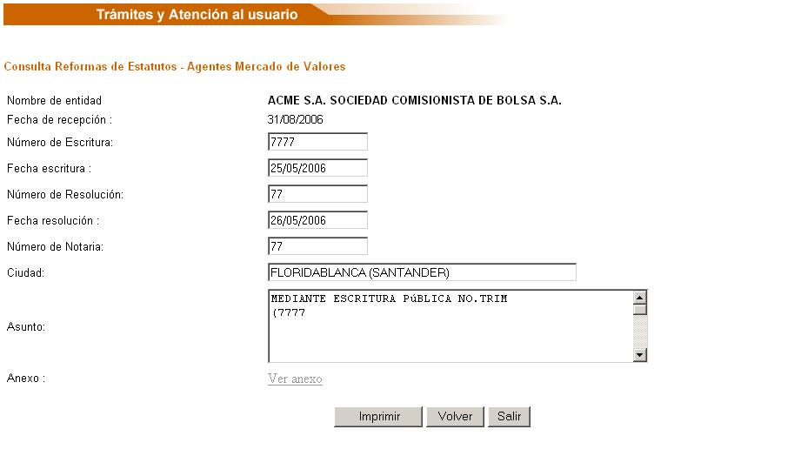

- Composición Accionaria

El registro de composición accionaria esta dividido en dos partes, por lo tanto se despliega el siguiente menú:

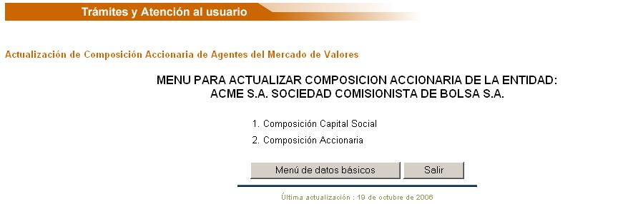
13.1 Composición Capital Social

La primera opción del menú permite registrar los cambios en el capital social, por lo tanto se despliega la siguiente pantalla:
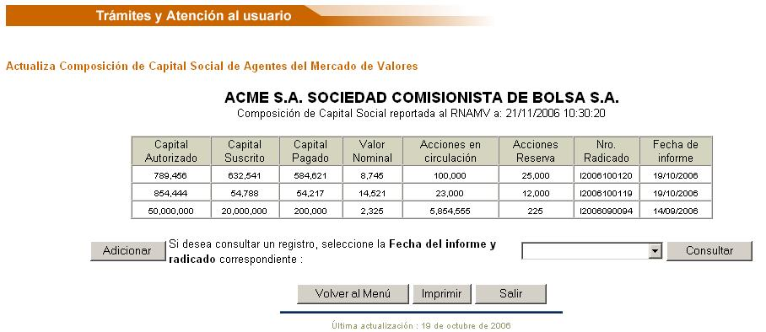

13.1.1 Adicionar

En el caso de registrar una novedad en la composición del capital social, el sistema despliega la siguiente pantalla:

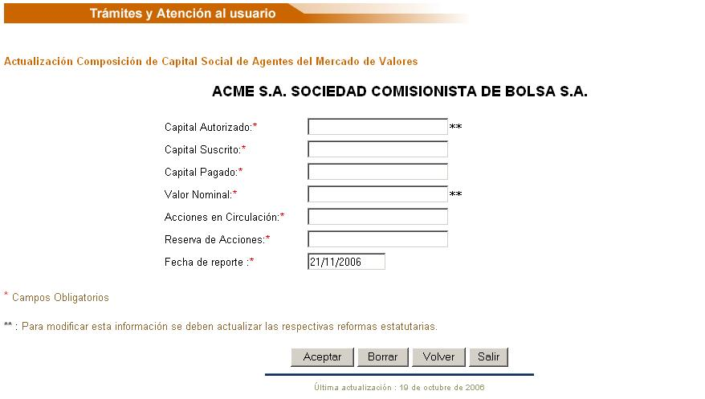
Una vez registrada la información, el sistema genera un número de radicación y actualiza la base de datos, éste módulo no permite hacer modificaciones una vez ingresada la información.

13.1.2 Consultar

Para consultar un registro reportado se debe seleccionar el número de radicación y el sistema despliega la siguiente pantalla:
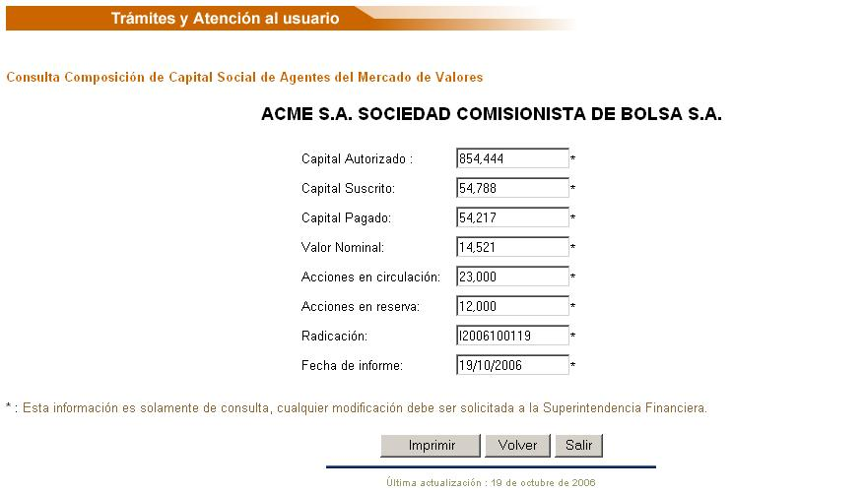
13.2. Composición Accionaria

Permite hacer el registro de actualización de composición accionaria para cada entidad, esta composición es a primer nivel.

Si ya existen accionistas registrados para la entidad, el sistema muestra la siguiente pantalla:

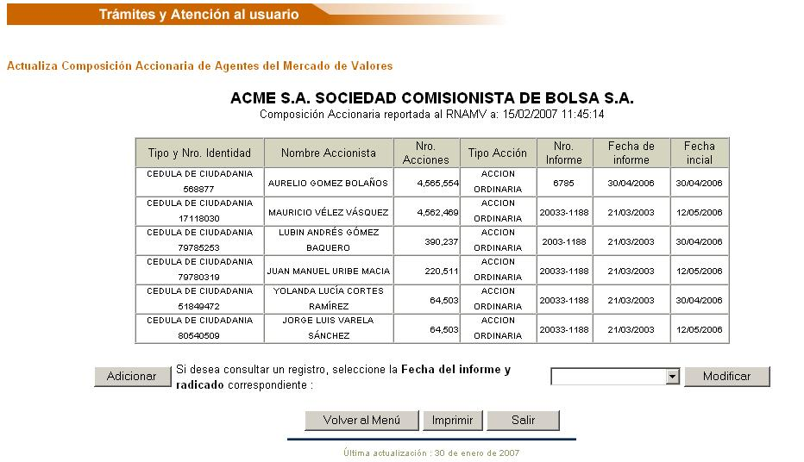

13.2.1 Adicionar

Cuando se quiera adicionar un accionista, el sistema genera la siguiente pantalla:
Lo primero que se debe registrar es el tipo y número de identificación del accionista
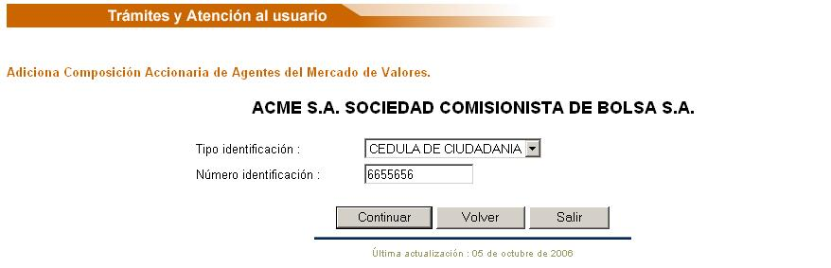
Una vez ingresado tipo y número de identificación se debe dar clic al botón Continuar para actualizar la información de los siguientes campos:

Nombre del accionista: Corresponde al nombre de la persona y/o entidad accionista.
Número de acciones: Número de acciones
Tipo de acción: Debe seleccionar una opción del menú
Número de oficio: Número del documento por medio del cual la Superintendencia aprueba el nuevo accionista.
Fecha de oficio: Fecha del documento por medio del cual la Superintendencia aprueba el nuevo accionista.
Observaciones, si las hay
Fecha inicial del accionista: Fecha a partir de la cual forma parte de la composición accionaria de la entidad.
**Cuando se trate de negociaciones en las que se adquiera o aumente la participación accionaria en un porcentaje superior al 10%, el número de oficio y la fecha corresponderán al número de radicado y la fecha del oficio con el que la Superintendecia autorizó la negociación (artículo 88 EOSF). Sin embargo, en este caso en el espacio de observaciones se deberá anotar la fecha en que se realizó la respectiva inscripción en el libro de accionistas.
** Cuando en virtud la negociación de acciones se adquiera o aumente la participación accionaria en un porcentaje menor al 10%, el número de oficio y la fecha corresponderán a la fecha y al número de folio en el que se realizó el registro de la respectiva negociación en el libro de accionistas de la sociedad.
** En observaciones, indique si la persona conforma beneficiario real con otro u otros accionistas. Si las acciones fueron adquiridas con ocasión de una emisión, se debe indicar la resolución que aprobó el reglamento respectivo.
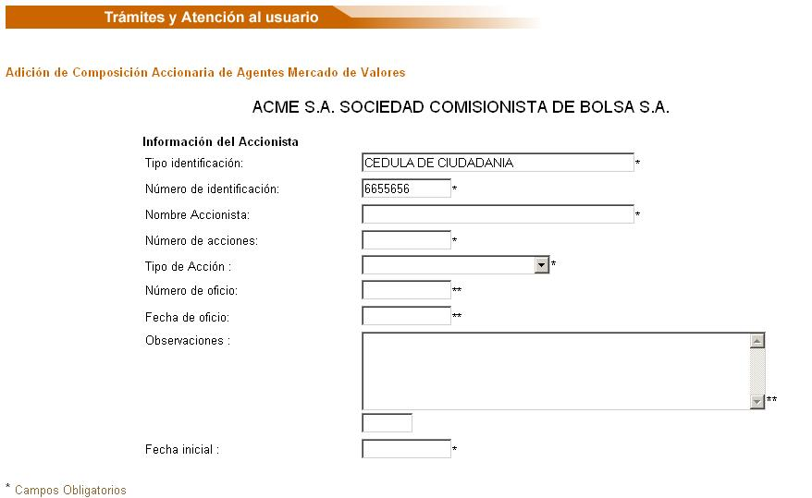
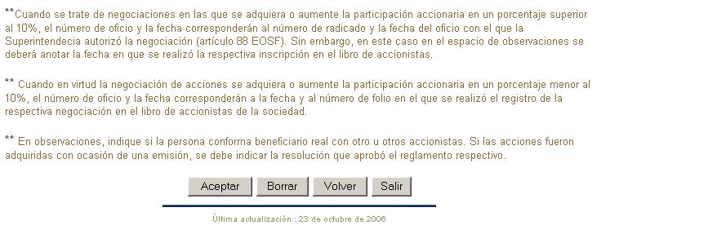

Una vez registrada la información requerida el sistema solicita confirmación y se genera el número de radicación.

13.2.2 Modificar

Esta pantalla despliega la información del accionista seleccionado y sólo permite modificar la observación, la cual corresponde a la breve descripción de la forma en que se dio el cambio en la composición accionaria y la fecha final, la cual se diligencia en el caso de que una persona deje de ser accionista de la entidad.

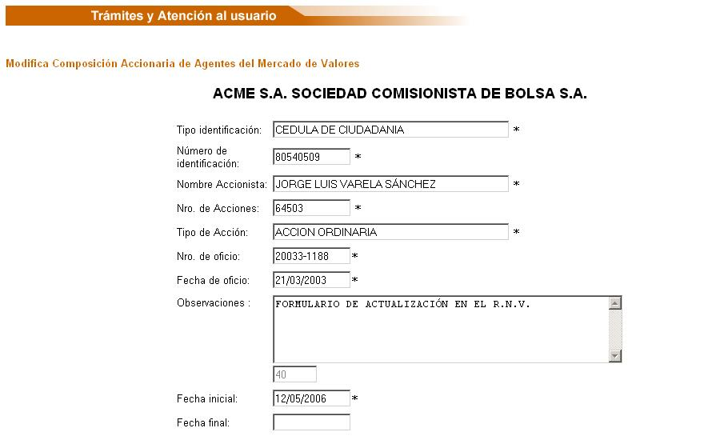


- Membresía a órganos de autorregulación y Sistemas de Negociación o Registro

Esta opción del menú permite actualizar las membresías, a los órganos de autorregulación, la bolsas de valore y los sistemas de negociación o registro de operaciones a los cuales esta adscrito el agente
Al entrar a esta opción se despliega el siguiente menú:

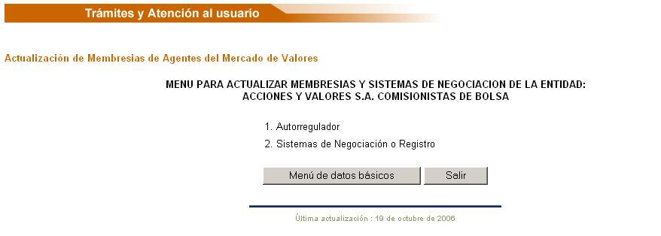

14.1
La opción 1 muestra una tabla de las afiliaciones vigentes y permite actualizar los datos de los autorreguladores a los cuales esta afiliado:

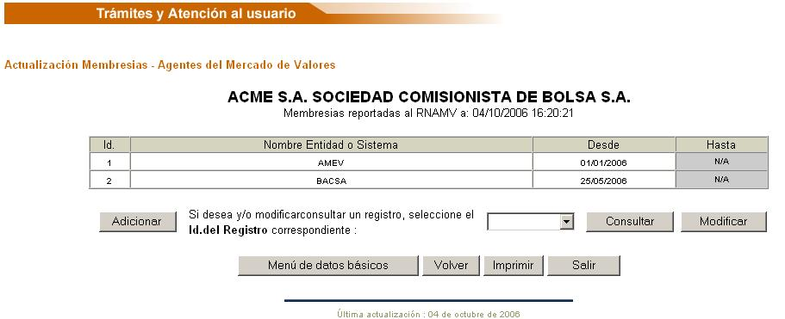
14.1.1 Adicionar

Al dar clic en el botón Adicionar de la pantalla anterior, se despliega la siguiente pantalla que permite insertar otra membresía:

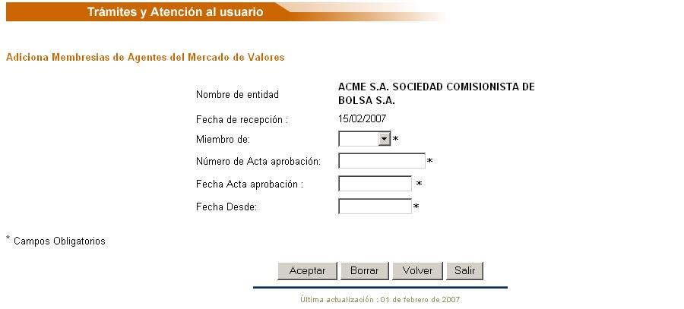
Una vez digitados éstos datos, el sistema valida que no exista una afiliación vigente en el mismo rango de fechas, y genera el número de radicación.
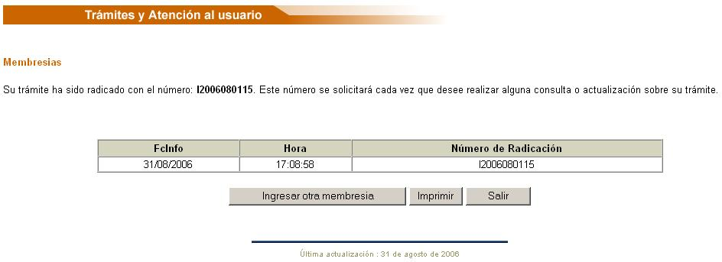
14.1.2 Consultar
Esta opción permite consultar la información existente para un registro seleccionado
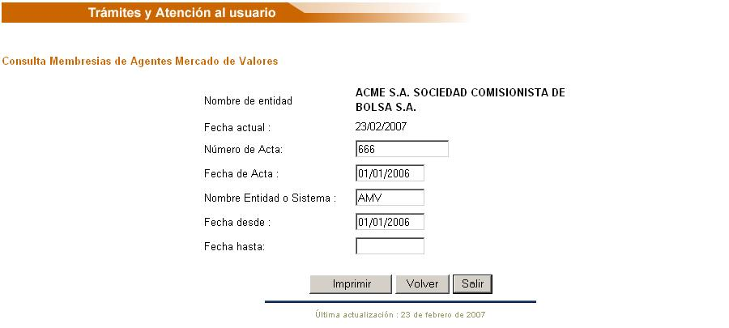
14.1.3 Modificar
Permite modificar la fecha final para un registro en particular

14.2
La opción 2 muestra una tabla de las afiliaciones vigentes y permite actualizar los datos de sistemas de negociación o registro a los cuales esta afiliado:
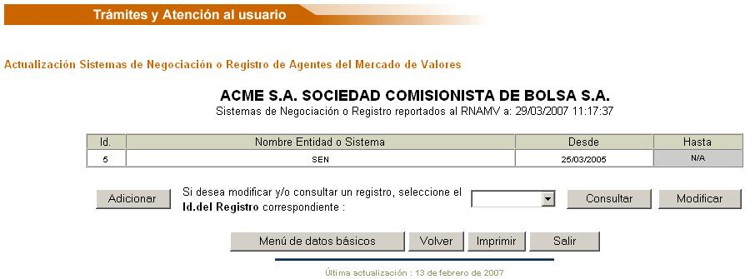

14.2.1 Adicionar
En caso de ingresar una nueva afiliación, el sistema muestra la siguiente pantalla:
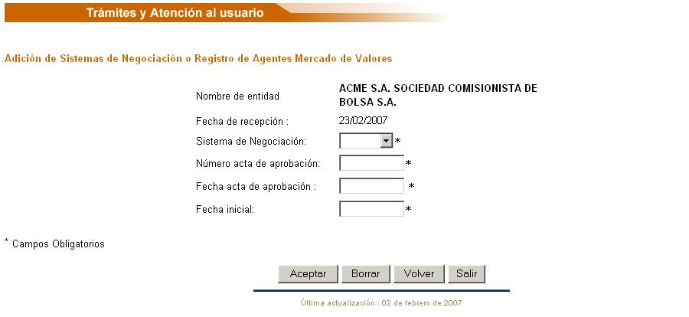
En el caso del SEN en los campos de número y fecha de acta de afiliación correspondería al número y fecha del contrato de afiliación.

Una vez digitados éstos datos, el sistema valida que no exista una afiliación en el mismo rango de fechas, y genera el número de radicación.
14.2.2 Consultar
Esta opción permite consultar la información existente para un registro seleccionado
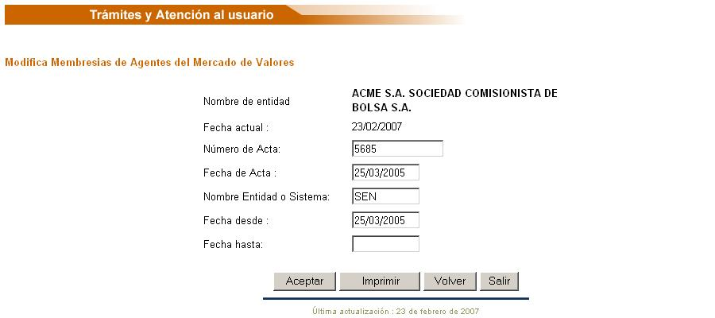
14.2.3 Modificar
Permite modificar la fecha final para un registro en particular

En caso de suspensión se deberá alimentar la fecha final al momento en que inicie la suspensión y nuevamente la fecha final cuando termine ese periodo

Una vez hecha la actualización el sistema genera un número de radicación.

15. Situaciones de Control y Grupo Empresarial

Esta opción del menú permite registrar la situación de control de la entidad y el grupo empresarial, por lo que se despliega el siguiente menú:
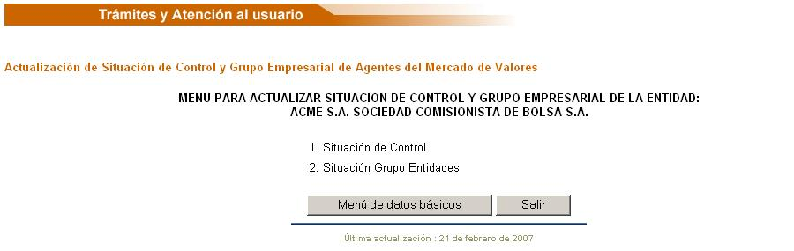
15.1. Situación de Control

En el caso de que la entidad esté incursa en una situación de control o grupo empresarial que no se haya reportado el sistema despliega la siguiente pantalla:
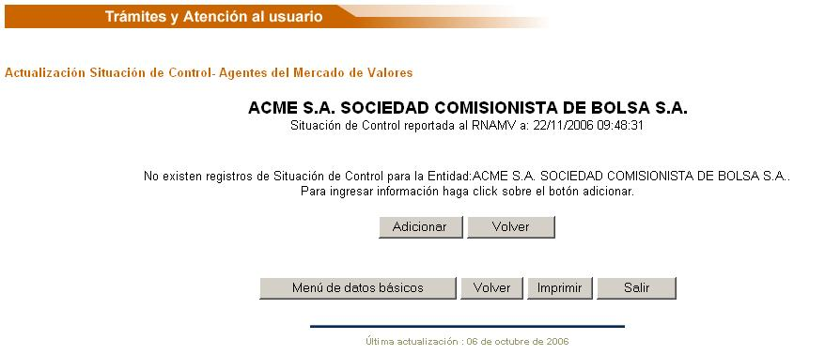
Para actualizar la situación de control el sistema despliega la siguiente pantalla:
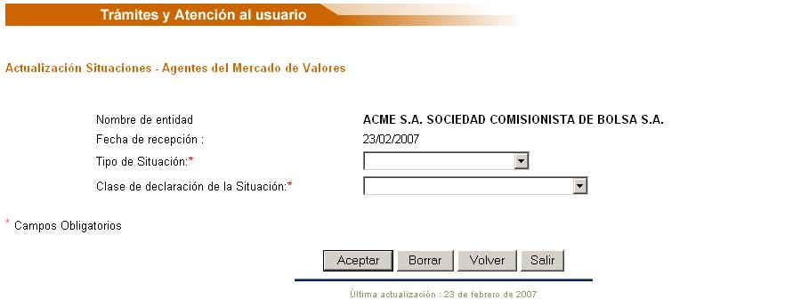

Los campos que se deben diligenciar son:
Tipo de situación: Se debe seleccionar si es Grupo empresarial o situación de control

Clase de declaración de la situación: Se debe seleccionar la clase de declaración si es por autoridad administrativa o voluntaria.

Dependiendo de la clase de declaración se debe suministrar la siguiente información, si la declaración es voluntaria debe registrar el Número y fecha de registro en Cámara de comercio, si la declaración es por autoridad administrativa se debe registrar número y fecha de resolución expedida por la autoridad administrativa.
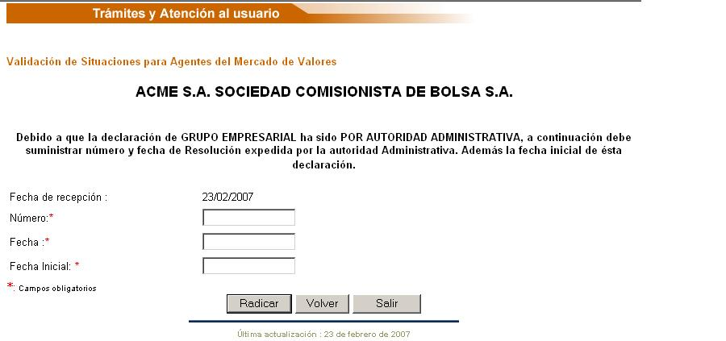

Una vez diligenciada la información se genera el número de radicación y se despliega la siguiente pantalla:

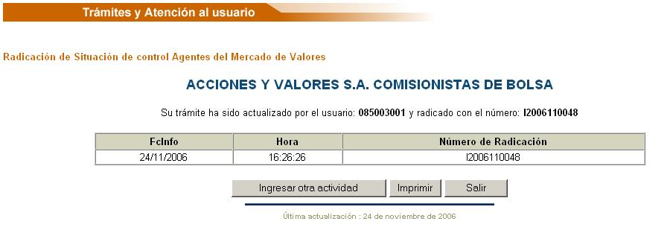

15.2. Actualización
Esta opción permite actualizar las entidades que forman parte de la situación, la cual puede ser de control o grupo empresarial, si ya existen entidades se despliega la siguiente pantalla:

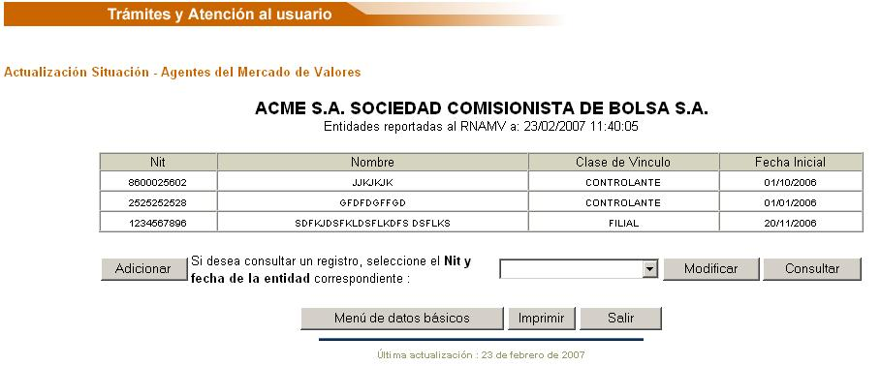

15.2.1 Adicionar
Permite la inserción de otra entidad como parte de la situación declarada en el ítem anterior, se deben incluir los siguientes aspectos:
Nit de la entidad: El nit debe incluir dígito de verificación y se debe ingresar en forma numérica
Razón Social: Nombre de la entidad que hace parte de la situación
Ente de vigilancia: Organismo de control que vigila a la entidad
Clase de vínculo: Se debe seleccionar una opción las cuales pueden ser controlante, matriz, filial o subordinada.
Fecha Inicial: Desde la cual hace parte de la situación
Fecha de reporte: Fecha en la cual la información es digitada, ésta es suministrada por el sistema.
Una vez registrada esta información, se actualiza la base de datos y se genera el número de radicación correspondiente.
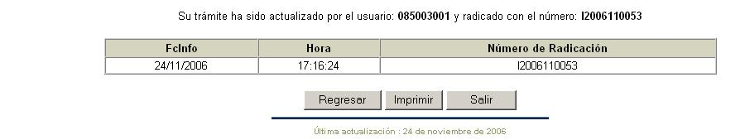

Si la información que esta tratando de insertar ya existe, el sistema despliega el siguiente mensaje:


15.2.2 Modificar
Cuando se quiere modificar una entidad que hace parte de una situación, se debe seleccionar el nit de la entidad a modificar, el sistema despliega la siguiente pantalla:
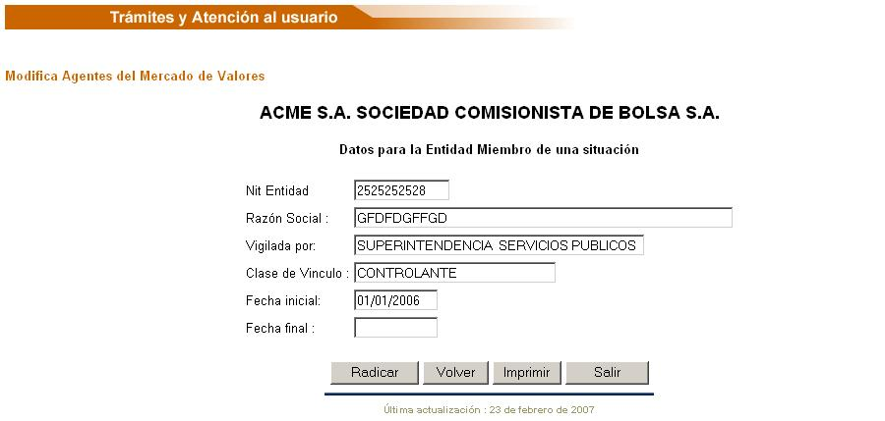
Una vez realizada la modificación el sistema genera el número de radicación y mostrará la siguiente pantalla:
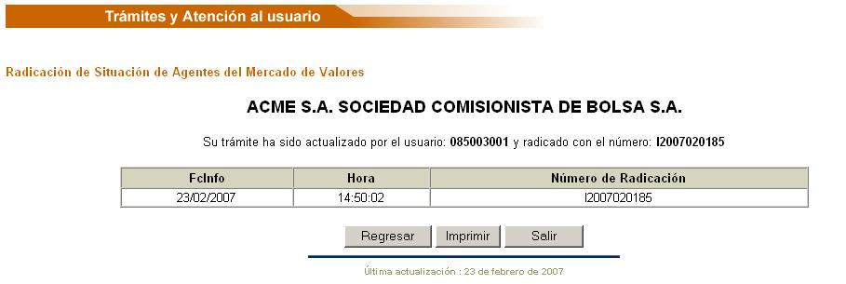
15.2.3 Consultar
Si se desea consultar una entidad reportada, se debe seleccionar el nit de la entidad y dar clic en el botón Consultar, se desplegará la siguiente pantalla:
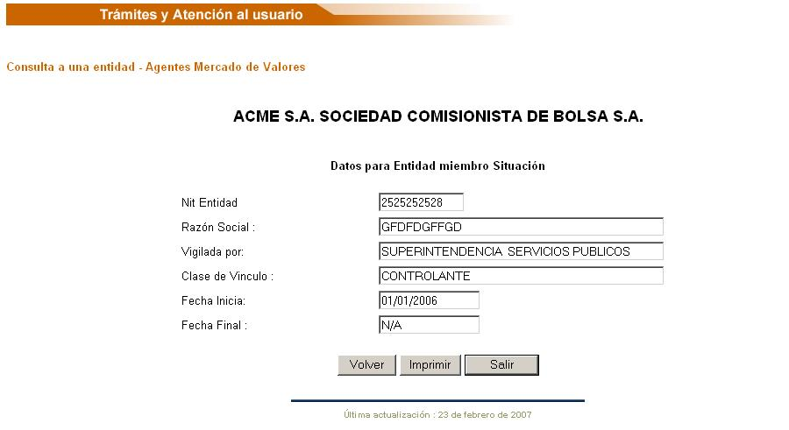

Para los Proveedores de Infraestructura y el Autorregulador del Mercado de Valores existen dos opciones más del menú principal.

16. Reglamentos Generales y Operativos o de Certificación
Por medio de ésta opción se actualiza y/o consulta la información sobre los reglamentos generales y operativos, o de certificación aprobados por la Superintendencia Financiera para los proveedores de infraestructura, los organismos de autorregulación y de certificación. Si ya se han reportado algunos reglamentos, el sistema despliega la siguiente pantalla:
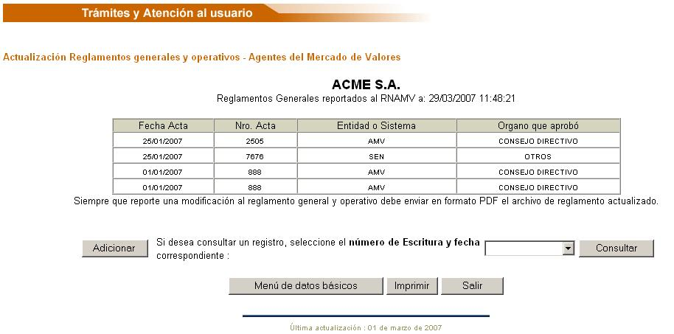

16.1 Adicionar
La información a actualizar es la siguiente:
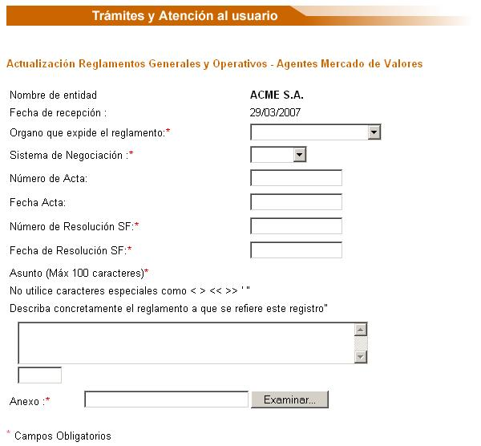


Órgano que expide el reglamento: Se debe seleccionar una de las opciones de la lista las cuales pueden ser, consejo directivo, junta directiva u otros.
Sistema de Negociación o entidad: Sistema de negociación o registro del cual esta expidiendo un reglamento.

Número y Fecha del acta: En los cuales se aprueba el reglamento
Número y Fecha de resolución expedida por la Superintendencia Financiera por medio de las cuales se aprueba el reglamento.
Descripción del Reglamento: Se debe hacer una breve descripción del documento.
Anexo: Se debe enviar el documento completo que contiene el reglamento, éste pude ser un documento con extensión .pdf o un documento Word.
Una vez se ingrese la información solicitada, el sistema genera una pantalla de confirmación de datos

Una vez se confirme ésta información se genera el número de radicación y se despliega la siguiente pantalla:
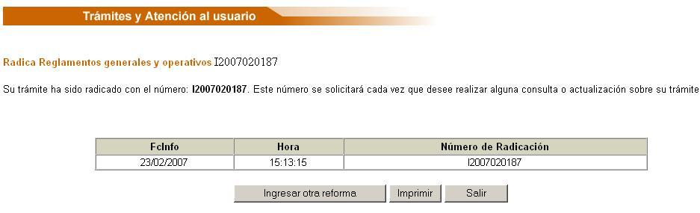

16.2 Consultar
Permite hacer la consulta de un reglamento en particular y ver el archivo anexo, según lo muestra la siguiente pantalla:

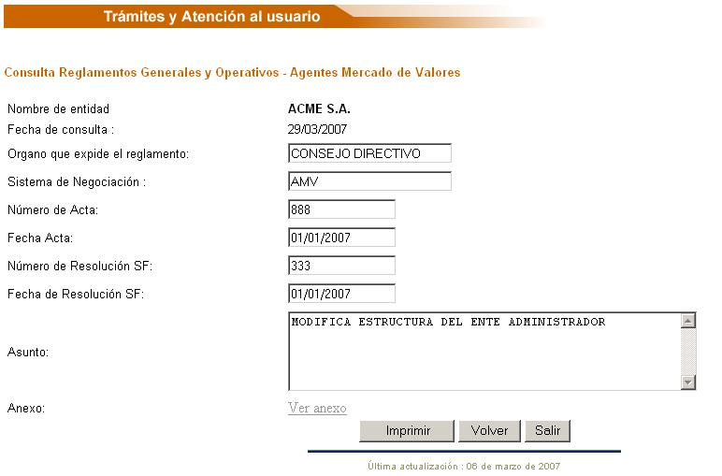
17. Sistemas de Negociación y/o Registro
Permite la actualización de los sistemas de negociación y/o registro que administran los proveedores de infraestructura.

Si ya existe información para un proveedor de infraestructura en particular, el sistema despliega la siguiente pantalla:

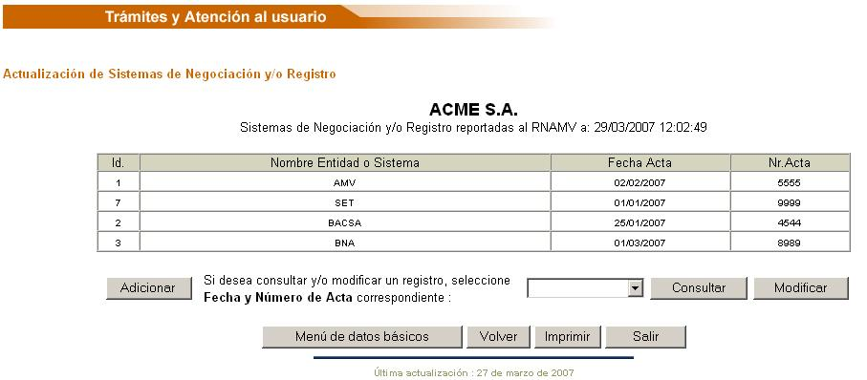
17.1 Adicionar
Esta opción permite adicionar un nuevo sistema de negociación o registro que la entidad administra, la información que se solicita es la siguiente:
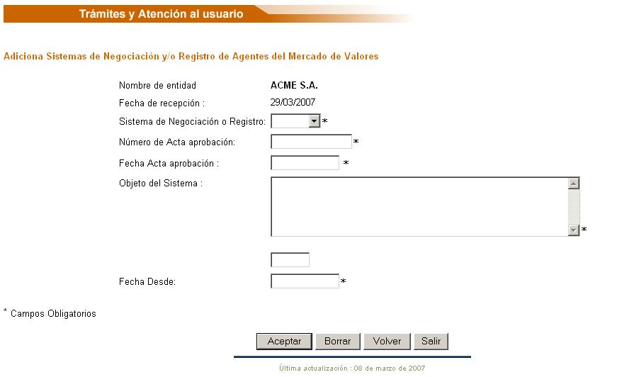
Se debe seleccionar el nombre del sistema, de la lista desplegable
Número y fecha de acta de aprobación: Corresponde al número de acta y fecha mediante la cual se aprobó la administración del sistema
Objeto del sistema: Se debe hacer una breve descripción del sistema, se permite una longitud máxima de 100 caracteres.
Fecha desde: Fecha desde la cual se inició la administración del sistema
Las opciones de consulta y modificación funcionan de la misma forma que el ítem anterior.

18. Tribunal Disciplinario AMV

Permite la actualización de los miembros del tribunal disciplinario del Autorregulador.

En caso de que no exista información, el sistema despliega la siguiente pantalla:
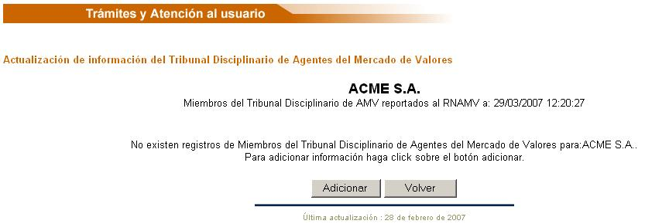
18.1 Adicionar
Al dar clic en el botón adicionar, el sistema solicita, tipo y número de identificación de la persona:
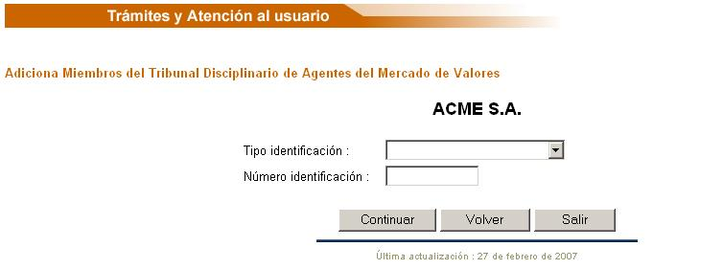
Una vez digitada esta información, si la persona existe en la base de datos el sistema despliega la información existente, de lo contrario se debe diligenciar toda la información de la siguiente pantalla:
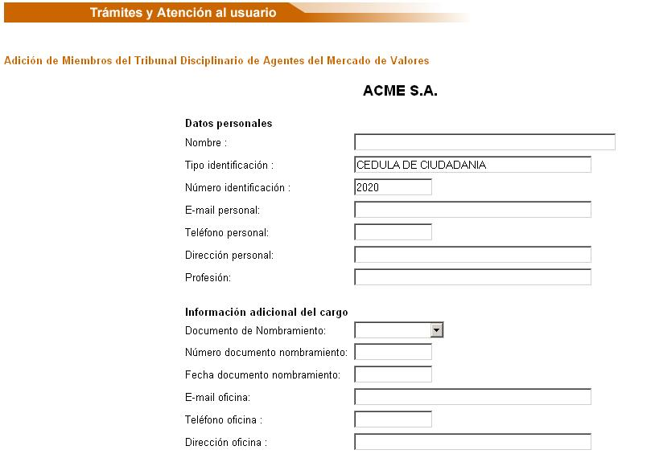
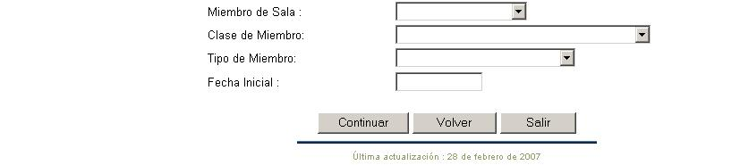
Nombres y Apellidos: Corresponde al nombre completo del miembro del tribunal
E-mail personal: Dirección electrónica personal
Teléfono personal: Número de contacto personal
Dirección personal: Corresponde a la dirección de residencia del miembro del tribunal disciplinario.
Profesión: Se debe escribir la profesión del miembro del tribunal disciplinario
Documento de nombramiento: Se debe seleccionar de la lista desplegable, el cual puede ser Acta, Oficio o Resolución.
Número y Fecha de documento de nombramiento: Corresponde al número y fecha mediante la cual se hizo el nombramiento como miembro del tribunal disciplinario.
E-mail oficina: Dirección electrónica para contacto en la oficina.
Dirección oficina: Corresponde a la dirección donde la Superintendencia puede enviar notificaciones.
Miembro de Sala: Se debe seleccionar de la lista una opción, las cuales pueden ser Sala de Decisión, Sala de Revisión.
Clase de Miembro: Se debe seleccionar una de las siguientes opciones:
- Miembro Ad-Hoc Sala de Decisión
- Miembro Ad-Hoc Sala de Revisión
- Miembro Principal Sala de Decisión
- Miembro Principal Sala de Revisión

Tipo de miembro: Puede ser Miembro de industria o Miembro Independiente
Fecha Desde: Fecha desde la cual es miembro del tribunal disciplinario del autorregulador.

Una vez diligenciada la información, se debe dar clic en el botón Continuar, se despliega un mensaje de confirmación de datos y se genera el número de radicación.
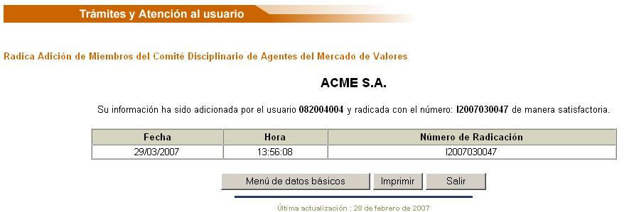
18.2 Modificar
En caso de que existan miembros del tribunal disciplinario, el sistema despliega la siguiente pantalla:
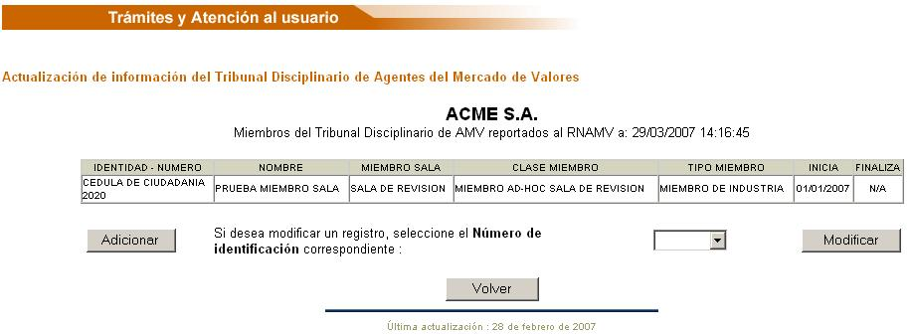
Para modificar un registro, el sistema muestra la siguiente pantalla y los únicos campos a modificar son:
Número de oficio de renuncia, fecha de renuncia y fecha final, que corresponde a la fecha hasta la cual la persona fue miembro del tribunal disciplinario.
